t

**期末项目设计报告**

|  |  |  |  |
| --- | --- | --- | --- |
| 题 目 | 基于Oracle的商品管理系统的数据库设计 | | |
| 课 程 | Oracle数据库应用 | | |
| 学 院 | 计算机学院 | | |
| 专 业 | 软件工程 | 年级 | 2018级 |
| 学生姓名 | 何政梁 | 学号 | 201810414112 |
| 指导教师 | 赵卫东 | 职称 | 副教授 |

|  |  |  |  |
| --- | --- | --- | --- |
| **评分项** | **评分标准** | **满分** | **得分** |
| 文档整体 | 文档内容详实、规范，美观大方 | 10 |  |
| 表设计 | 表，表空间设计合理，数据合理 | 20 |  |
| 用户管理 | 权限及用户分配方案设计正确 | 20 |  |
| PL/SQL设计 | 存储过程和函数设计正确 | 30 |  |
| 备份方案 | 备份方案设计正确 | 20 |  |
| **得分合计** | | |  |

2021 年 6 月 1 日

目录

一、执行总结 3

二、概要设计 4

三、数据库设计 11

四、自动备份方案或则手工备份方案设计 53

五、设计容灾方案 61

六、总结报告 72

## 一、执行总结

1.1**项目背景**

随着计算机的应用普及，目前大多数企业的仓库管理数据资料已开始采用计算机数据系统管理，但数据还是采用先纸张记录、再手工输入计算机的方式进行采集和统计整理。这不仅造成大量的人力资源浪费，而且由于人为的因素，数据录入速度慢、准确率低。随着企业规模的不断发展，仓库管理的物资种类机数量在不断增加、出入库频率剧增，仓库管理作业也已十分复杂和多样化，传统的人工仓库作业模式和数据采集方式已难以满足仓库管理的快速、准确要求，严重影响了企业的运行工作效率，成为制约企业发展的一大障碍。

在现代社会，信息已深入到社会的各个行业，因此信息的管理需要有一个信息管理系统，进销存管理系统就是这样一个系统。商品管理系统开发的市场将是非常庞大的。在这飞速发展的信息时代，这类的信息管理系统的开发为中小型企业带来了方便和有效的信息，促进了经济的发展。

**1.2项目简介**

商品管理管理系统是对企业生产经营中物料流、资金流进行条码全程跟踪管理，从接获订单合同开始，进入物料采购、入库、领用到产品完工入库、交货、回收货款、支付原材料款等，每一步都为您提供详尽准确的数据。有效辅助企业解决业务管理、分销管理、存货管理、营销计划的执行和监控、统计信息的收集等方面的业务问题。

**1.3项目规划**

一个界面良好、操作简便得商品管理系统，对企业运作过程中的进出商品、仓储等行为实现信息化操作，可以节省大量人力物力，对企业的工作效率以及未来发展带来非常明显的益处。因此，项目亟待实现经过三个步骤：

（1）实现一个简单实用，操作界面友好的商品管理系统是首要解决的任务。

（2）实现对库存数据进行分析，对接下来的进货进行一些指导；

（3）实现对销售数据的采集分析，具有为企业决策者提供下一季度或者本年度的销售计划提供参考的功能。

（4）系统要具备对商品管理的一些基本的增删改查操作。

**1.4设计环境**

（1）操作环境：Windows10 64位 家庭版

（2）操作软件：Power Designer

（3）数据库版本：Oracle 12c

## 二、概要设计

**2.1 系统需求分析**

商品管理系统主要是以Oracle数据库进行逻辑处理，实现对商品的增删改查，以及出库入库的管理。

**2.2 系统结构设计**

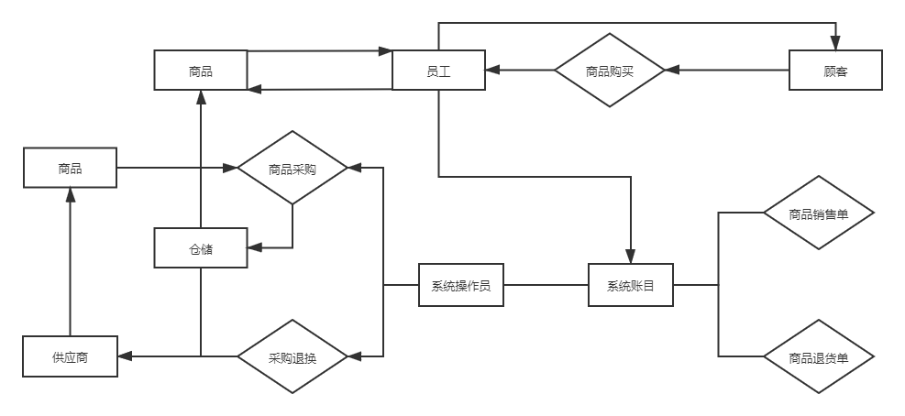

**2.3 系统功能模块**

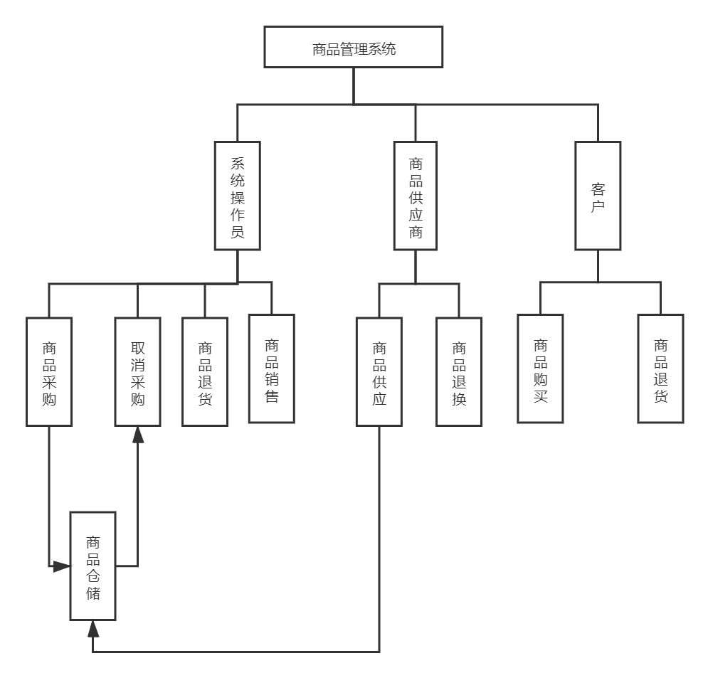

**3.2 数据表设计**

**3.2.1数据库表关系图**

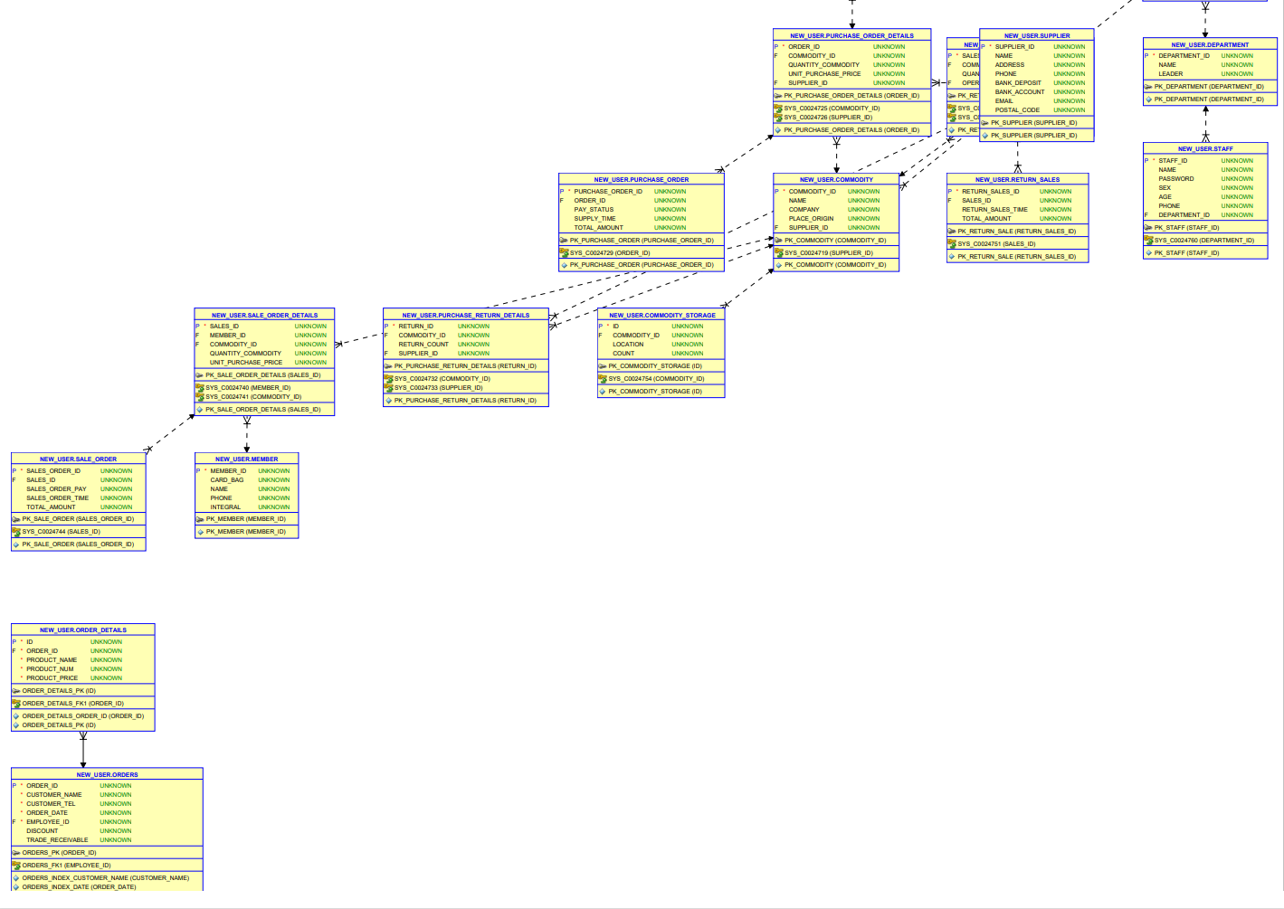

**3.2.2数据库总表汇总**

|  |  |  |
| --- | --- | --- |
| 编号 | 表名 | 描述 |
| 1 | member | 会员表 |
| 2 | department | 部门表 |
| 3 | staff | 员工表 |
| 4 | commodity | 商品表 |
| 5 | supplier | 供应商表 |
| 6 | system_operator | 系统操作员表 |
| 7 | purchase_order_details | 商品采购明细表 |
| 8 | purchase_order | 商品采购汇总表 |
| 9 | purchase_return_details | 商品采购退货明细表 |
| 10 | purchase_return | 商品采购退货汇总表 |
| 11 | sales_order_details | 商品销售明细表 |
| 12 | sales_order | 商品销售汇总表 |
| 13 | return_sales_details | 销售退货明细表 |
| 14 | sales_returns | 销售退货汇总表 |
| 15 | commodity_storage | 商品仓储表 |

（1）会员表（member）

|  |  |  |  |  |
| --- | --- | --- | --- | --- |
| 字段名 | 字段描述 | 类型/长度 | 约束 | 备注 |
| member_id | 会员编号 | Int | PK | 自增长、FK |
| card_bag | 会员卡号 | Int |  |  |
| name | 姓名 | Varchar(20) |  |  |
| phone | 电话 | Int |  |  |
| integral | 积分 | Int |  |  |

（2）部门表（department）

|  |  |  |  |  |
| --- | --- | --- | --- | --- |
| 字段名 | 字段描述 | 类型/长度 | 约束 | 备注 |
| department_id | 部门编号 | Int | PK | 自增长、FK |
| name | 部门名称 | Varchar(20) |  |  |
| leader | 部门领导 | Varchar(20) |  |  |

（3）员工表（staff）

|  |  |  |  |  |
| --- | --- | --- | --- | --- |
| 字段名 | 字段描述 | 类型/长度 | 约束 | 备注 |
| staff_id | 员工编号 | Int | PK | 自增长、FK |
| name | 员工姓名 | Varchar(20) |  |  |
| password | 密码 | Varchar(20) |  |  |
| sex | 性别 | Varchar(5) |  |  |
| age | 年龄 | Int |  |  |
| phone | 手机号码 | Int |  |  |
| department_id | 部门编号 | Int | FK | 关联department表 |

（4）商品表（commodity）

|  |  |  |  |  |
| --- | --- | --- | --- | --- |
| 字段名 | 字段描述 | 类型/长度 | 约束 | 备注 |
| commodity_id | 商品编号 | Int | PK | 自增长、FK |
| name | 商品名称 | Varchar(20) |  |  |
| company | 生产单位 | Varchar(50) |  |  |
| place_origin | 产地 | Varchar(100) |  |  |
| supplier_id | 供应商编号 | Int | FK | 关联supplier表 |

（5）供应商表（supplier）

|  |  |  |  |  |
| --- | --- | --- | --- | --- |
| 字段名 | 字段描述 | 类型/长度 | 约束 | 备注 |
| supplier_id | 供应商编号 | Int | PK | 自增长、FK |
| name | 供应商名称 | Varchar(20) |  |  |
| address | 供应商地址 | Varchar(100) |  |  |
| postal_code | 邮编 | Int |  |  |
| phone | 手机号码 | Int |  |  |
| bank_deposit | 开户银行 | Varchar(20) |  |  |
| bank_account | 银行账号 | Int |  |  |
| email | 邮箱 | Varchar(20) |  |  |

（6）系统操作员表（system_operator）

|  |  |  |  |  |
| --- | --- | --- | --- | --- |
| 字段名 | 字段描述 | 类型/长度 | 约束 | 备注 |
| operator_id | 操作员编号 | NUMBER(20) | PK | 自增长、FK |
| username | 账号 | Varchar(20) |  |  |
| password | 密码 | Varchar(20) |  |  |
| sex | 性别 | Varchar(5) |  |  |
| age | 年龄 | Int |  |  |
| phone | 手机号码 | Varchar(11) |  |  |
| department_id | 部门编号 | Int | FK | 关联department表 |

（7）商品采购明细表（purchase_order_details）

|  |  |  |  |  |
| --- | --- | --- | --- | --- |
| 字段名 | 字段描述 | 类型/长度 | 约束 | 备注 |
| order_id | 采购编号 | Int | PK | 自增长、FK |
| commodity_id | 商品编号 | Int |  | 关联commodity |
| quantity_commodity | 商品数量 | Int |  |  |
| unit_purchase_price | 购买单价 | Float |  |  |
| supplier_id | 供应商编号 | Int | FK | 关联supplier表 |

（8）商品采购汇总表（purchase_order）

|  |  |  |  |  |
| --- | --- | --- | --- | --- |
| 字段名 | 字段描述 | 类型/长度 | 约束 | 备注 |
| purchase_order_id | 编号 | Int | PK | 自增长、FK |
| order_id | 采购编号 | Int | FK | 关联purchase_order_details表 |
| pay_status | 采购状态 | Int |  | 1:已到货；0：未到货 |
| supply_time | 采购时间 | Date |  |  |
| total_amount | 总金额 | Float |  |  |

（9）商品采购退货明细表（purchase_return_details）

|  |  |  |  |  |
| --- | --- | --- | --- | --- |
| 字段名 | 字段描述 | 类型/长度 | 约束 | 备注 |
| return_id | 退货编号 | Int | PK | 自增长、FK |
| commodity_id | 商品编号 | Int | FK | 关联commodity表 |
| return_count | 退货数量 | Int |  |  |
| supplier_id | 供应商编号 | Int | FK | 关联supplier表 |

（10）商品采购退货汇总表（purchase_return）

|  |  |  |  |  |
| --- | --- | --- | --- | --- |
| 字段名 | 字段描述 | 类型/长度 | 约束 | 备注 |
| purchase_return_id | 编号 | Int | PK | 自增长、FK |
| return_id | 退货编号 | Int | FK | 与purchase_return_details表关联 |
| purchase_return_time | 退货时间 | Date |  |  |
| total_amount | 总金额 | Int |  |  |
| operator_id | 操作员编号 | Int | FK | 关联system_operator |

（11）商品销售明细表（sale_order_details）

|  |  |  |  |  |
| --- | --- | --- | --- | --- |
| 字段名 | 字段描述 | 类型/长度 | 约束 | 备注 |
| sales_id | 销售编号 | Int | PK | 自增长、FK |
| member_id | 会员编号 | Int | FK | 与meber表关联 |
| commodity_id | 商品编号 | Int | FK | 与commodity表关联 |
| quantity_commodity | 商品数量 | Int |  |  |
| unit_purchase_price | 销售单价 | Float |  |  |

（12）商品销售汇总表（sale_order）

|  |  |  |  |  |
| --- | --- | --- | --- | --- |
| 字段名 | 字段描述 | 类型/长度 | 约束 | 备注 |
| sales_order_id | 编号 | Int | PK | 自增长、FK |
| sales_id | 销售编号 | Int | FK | 关联sale_order_details表 |
| sales_order_pay | 支付方式 | Varchar(20) | not null |  |
| sales_order_time | 支付时间 | Date | not null |  |
| total_amount | 总金额 | Int | not null |  |

（13）销售退货明细表（return_sales_details）

|  |  |  |  |  |
| --- | --- | --- | --- | --- |
| 字段名 | 字段描述 | 类型/长度 | 约束 | 备注 |
| sales_id | 编号 | Int | PK | 自增长、FK |
| commodity_id | 商品编号 | Int | FK | 关联commodity表 |
| quantity_commodity | 商品数量 | Int |  |  |
| operator_id | 操作员编号 | Int | FK | 关联system_operator表 |

（14）销售退货汇总表（return_sales）

|  |  |  |  |  |
| --- | --- | --- | --- | --- |
| 字段名 | 字段描述 | 类型/长度 | 约束 | 备注 |
| return_sales_id | 编号 | Int | PK | 自增长、FK |
| sales_id | 编号 | Int | FK | 与return_sales_details表关联 |
| return_sales_time | 退货时间 | Date | not null |  |
| total_amount | 总金额 | Float | not null |  |

（15）商品仓储表（commodity_storage）

|  |  |  |  |  |
| --- | --- | --- | --- | --- |
| 字段名 | 字段描述 | 类型/长度 | 约束 | 备注 |
| id | 编号 | Int | PK | 自增长、FK |
| commodity_id | 商品编号 | Int | FK | 关联commodity |
| location | 仓库位置 | Varchar(100) | not null |  |
| count | 数量 | Int | not null |  |

## 三、数据库设计

**3.1 数据库总体设计**

数据库设计是商品管理系统的重要组成部分。建立良好的数据库结构和文件组织形式，能够使系统快速、准确的获取所需信息。本项目采用Oracle数据库。Oracle数据库对数据进行增、删、改、查、显示都非常的方便。能为系统提供良好的数据支持。根据系统的详细分析和总体的需求分析，将为各个不同模块详细设计数据结构。

**3.3 数据库表的创建**

实验步骤

（1）在202.115.82.8_pdborcl_NEW_USER用户下创建四个表空间

1. **create** tablespace hzl_user1 datafile '/home/oracle/app/oracle/oradata/orcl/hzl_user1_1.dbf'
2. **size** 100m autoextend **on** **next** 50m maxsize unlimited,
3. '/home/oracle/app/oracle/oradata/orcl/hzl_user1_2.dbf' **size** 100m autoextend **on** **next** 50m
4. maxsize unlimited extent management **local** segment space management auto;
6. **create** tablespace hzl_user2 datafile '/home/oracle/app/oracle/oradata/orcl/hzl_user2_1.dbf'
7. **size** 100m autoextend **on** **next** 50m maxsize unlimited,
8. '/home/oracle/app/oracle/oradata/orcl/hzl_user2_2.dbf' **size** 100m autoextend **on** **next** 50m
9. maxsize unlimited extent management **local** segment space management auto;

12. **create** tablespace hzl_user3 datafile '/home/oracle/app/oracle/oradata/orcl/hzl_user3_1.dbf'
13. **size** 100m autoextend **on** **next** 50m maxsize unlimited,
14. '/home/oracle/app/oracle/oradata/orcl/hzl_user3_2.dbf' **size** 100m autoextend **on** **next** 50m
15. maxsize unlimited extent management **local** segment space management auto;
17. **create** tablespace hzl_user4 datafile '/home/oracle/app/oracle/oradata/orcl/hzl_user4_1.dbf'
18. **size** 100m autoextend **on** **next** 50m maxsize unlimited,
19. '/home/oracle/app/oracle/oradata/orcl/hzl_user4_2.dbf' **size** 100m autoextend **on** **next** 50m
20. maxsize unlimited extent management **local** segment space management auto;

如下图所示，成功创建了四个表空间：hzl_user1、hzl_user2、hzl_user3、hzl_user4。

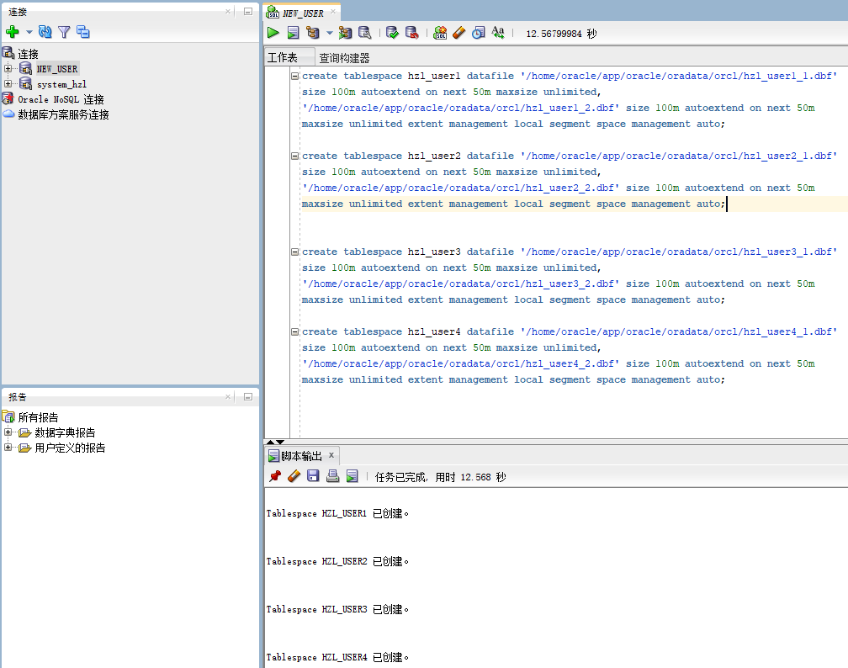

（2）在202.115.82.8_pdborcl_system用户下创建四个表空间后，在202.115.82.8_pdborcl_system下创建用户hzl1、hzl2，并将角色的权限授予用户。

①创建角色、用户

1. **select** * **from** dba_roles ;
2. **create** role con_res_view_hzl;
3. **create** role sel_del_ins_hzl;
4. **grant** **connect**,resource,**create** **view** **to** con_res_view_hzl;
5. **grant** **select** ,**delete**,**insert** **on** userlog **to** con_res_view_hzl;
6. **create** user hzl1 identified **by** 123 **default** tablespace users **temporary** tablespace **temp**;
7. **create** user hzl2 identified **by** 123 **default** tablespace users **temporary** tablespace **temp**;
8. **alter** user hzl1 quota 50m **on** users;
9. **alter** user hzl2 quota 50m **on** users;
10. **grant** con_res_view_hzl **to** hzl1;
11. **grant** sel_del_ins_hzl **to** hzl1;
12. **grant** con_res_view_hzl **to** hzl2;
13. **grant** sel_del_ins_hzl **to** hzl2;

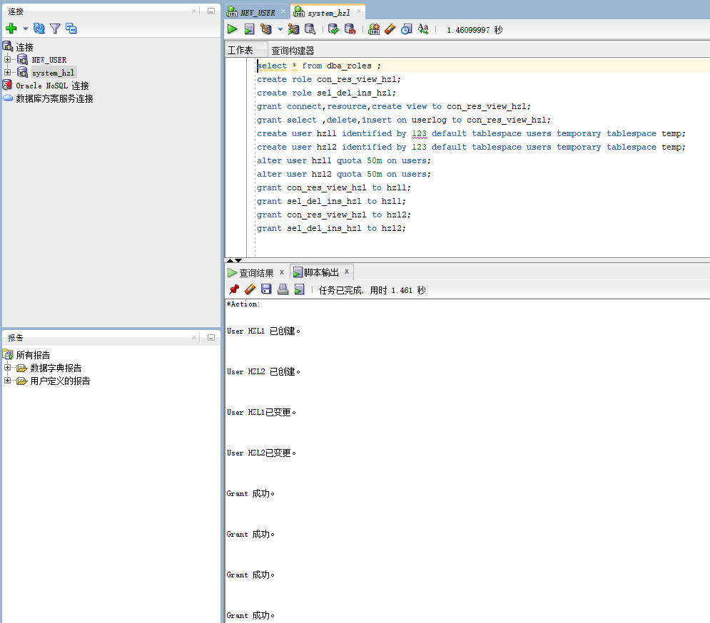

①赋予权限

1. **alter** user hzl1 quota unlimited **on** users;
2. **alter** user hzl1 quota unlimited **on** hzl_user1;
3. **alter** user hzl1 quota unlimited **on** hzl_user2;
5. **alter** user hzl2 quota unlimited **on** users;
6. **alter** user hzl2 quota unlimited **on** hzl_user1;
7. **alter** user hzl2 quota unlimited **on** hzl_user2;

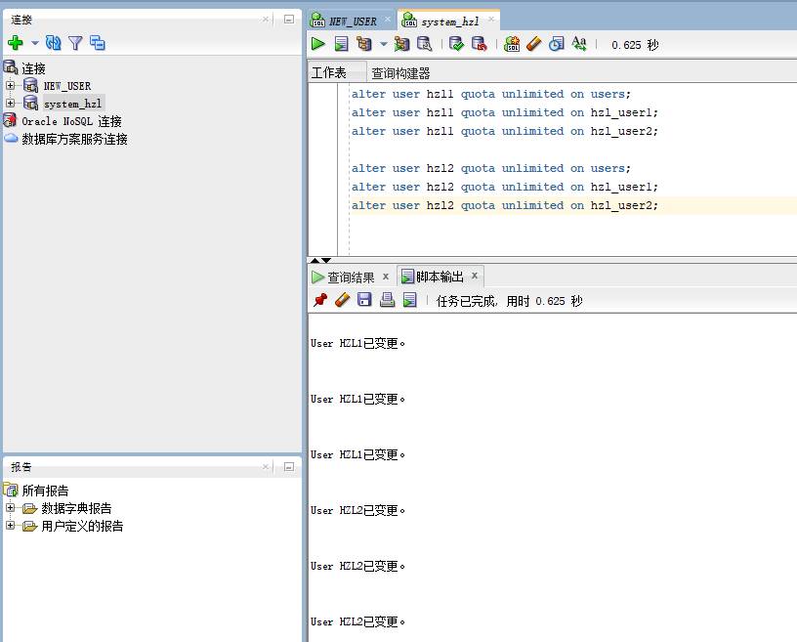

（3）查看表空间

1. **SELECT** a.tablespace_name "表空间名",Total/1024/1024 "大小MB",
2. **free**/1024/1024 "剩余MB",( total - **free** )/1024/1024 "使用MB",
3. Round(( total - **free** )/ total,4)* 100 "使用率%"
4. **from** (**SELECT** tablespace_name,Sum(bytes)**free**
5. **FROM**   dba_free_space **group**  **BY** tablespace_name)a,
6. (**SELECT** tablespace_name,Sum(bytes)total **FROM** dba_data_files
7. **group**  **BY** tablespace_name)b
8. **where**  a.tablespace_name = b.tablespace_name;

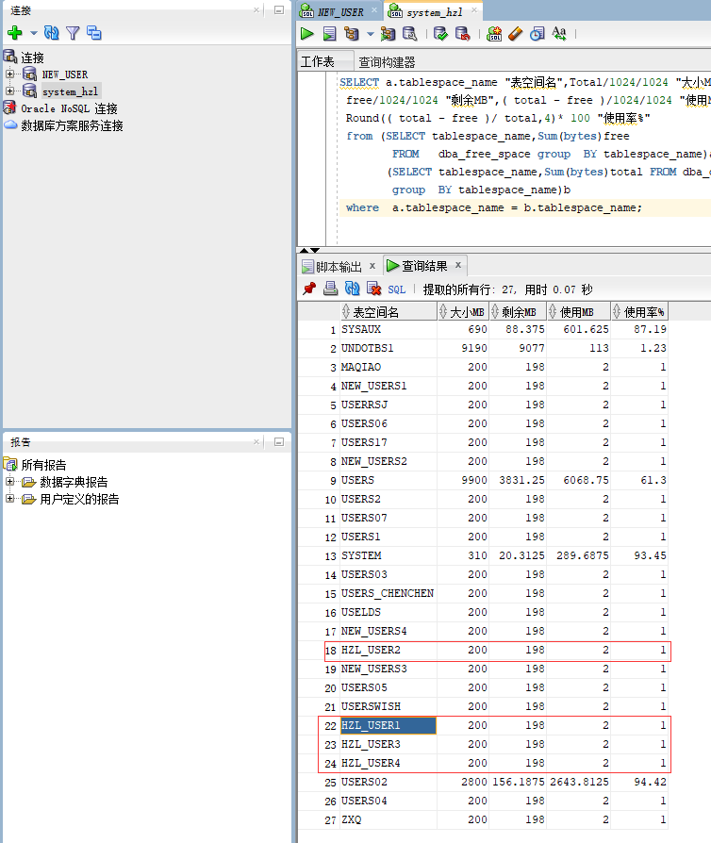

（4）创建表 sale_order表

1. **create** **table** sale_order (
2. sales_order_id **int** not null ,
3. sales_id **int** **default** null,
4. sale_order_pay **varchar**(20) **default** null,
5. sale_order_time **date**  **default** null,
6. sale_order_total number(20,2) **default** null,
7. **constraint** pk_sale_order **primary** **key**  (sale_order_id)
8. )
9. tablespace users
10. pctfree 10
11. initrans 1
12. storage
13. (
14. buffer_pool **default**
15. )
16. nocompress
17. noparallel
18. partition **by** range (sale_order_sale_date)
19. (
20. partition partition_before_2016 **values** less than (to_date(' 2020-01-01 00:00:00', 'syyyy-mm-dd hh24:mi:ss', 'nls_calendar=gregorian'))
21. nologging
22. tablespace users
23. pctfree 10
24. initrans 1
25. storage
26. (
27. initial 8388608
28. **next** 1048576
29. minextents 1
30. maxextents unlimited
31. buffer_pool **default**
32. )
33. nocompress **no** inmemory
34. , partition partition_before_2017 **values** less than (to_date(' 2020-01-01 00:00:00', 'syyyy-mm-dd hh24:mi:ss', 'nls_calendar=gregorian'))
35. nologging
36. tablespace users02
37. pctfree 10
38. initrans 1
39. storage
40. (
41. initial 8388608
42. **next** 1048576
43. minextents 1
44. maxextents unlimited
45. buffer_pool **default**
46. )
47. nocompress **no** inmemory
48. );

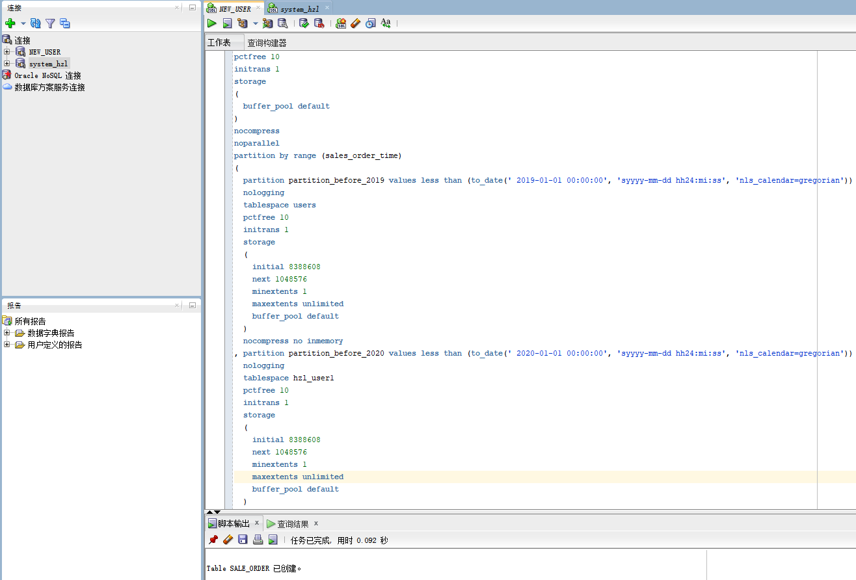

（5）创建表member表

1. **create** **table** member(
2. member_id **int** not null,
3. card_bag **int** **default** null,
4. **name** **varchar**(20) **default** null,
5. phone **int** **default** null,
6. integral **int** **default** null,
7. **constraint** pk_memberprimary **key**  (member_id)
8. )
9. nologging
10. tablespace users
11. pctfree 10
12. initrans 1
13. storage
14. (
15. initial 65536
16. **next** 1048576
17. minextents 1
18. maxextents unlimited
19. buffer_pool **default**
20. )

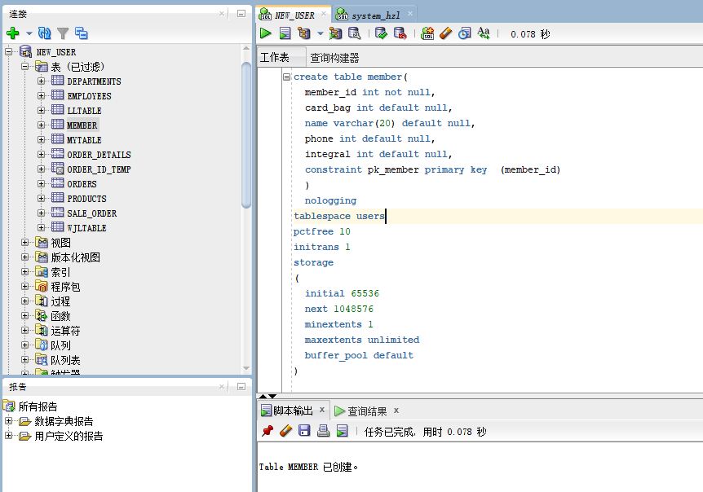

（6）创建表department表

1. **create** **table** department(
2. department_id **int** not null,
3. **name** **varchar**(20) **default** null,
4. leader **varchar**(20) **default** null,
5. **constraint** pk_department **primary** **key**  (department_id)
6. )
7. nologging
8. tablespace users
9. pctfree 10
10. initrans 1
11. storage
12. (
13. initial 65536
14. **next** 1048576
15. minextents 1
16. maxextents unlimited
17. buffer_pool **default**
18. )

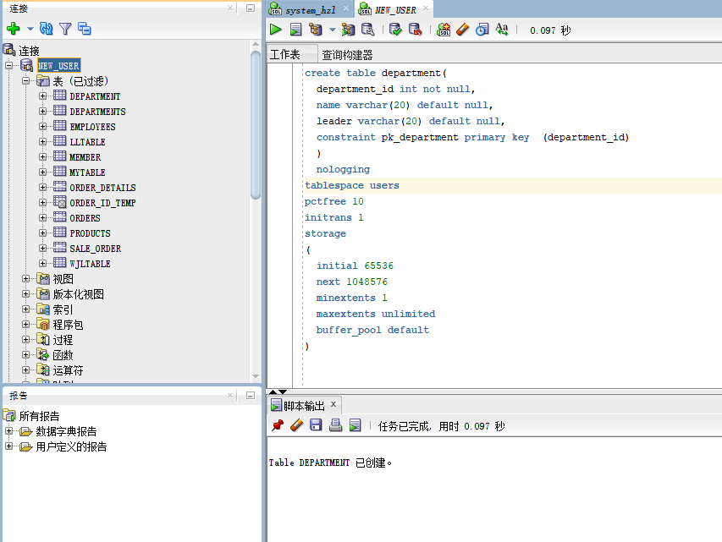

（7）创建表staff表

1. **create** **table** staff(
2. staff_id **int** not null,
3. **name** **varchar**(20) **default** null,
4. **password** **varchar**(20) **default** null,
5. sex **varchar**(5) **default** null,
6. age **int** **default** null,
7. phone **int** **default** null,
8. department_id **int**,
9. **constraint** pk_staff **primary** **key**  (staff_id),
10. **foreign** **key**(department_id) **references** department(department_id)
11. )
12. nologging
13. tablespace hzl_user1
14. pctfree 10
15. initrans 1
16. storage
17. (
18. initial 65536
19. **next** 1048576
20. minextents 1
21. maxextents unlimited
22. buffer_pool **default**
23. )

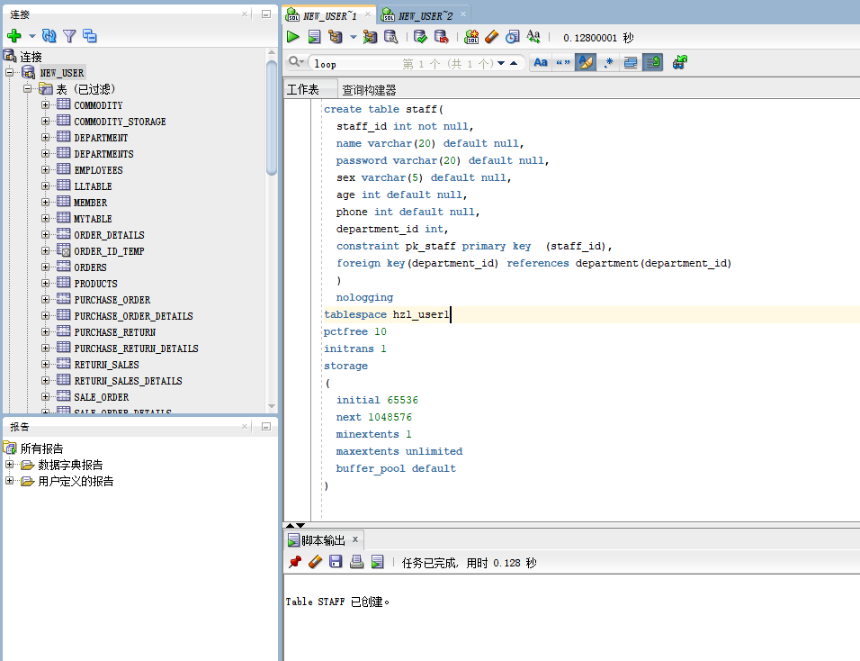

（8）创建表supplier表

1. **create** **table** supplier(
2. supplier_id **int** not null,
3. **name** **varchar**(20) **default** null,
4. address **varchar**(100) **default** null,
5. phone **int** **default** null,
6. bank_deposit **varchar**(20) **default** null,
7. bank_account **int** **default** null,
8. emial **varchar**(20),
9. **constraint** pk_supplier **primary** **key**  (supplier_id)
10. )
11. nologging
12. tablespace hzl_user1
13. pctfree 10
14. initrans 1
15. storage
16. (
17. initial 65536
18. **next** 1048576
19. minextents 1
20. maxextents unlimited
21. buffer_pool **default**
22. )

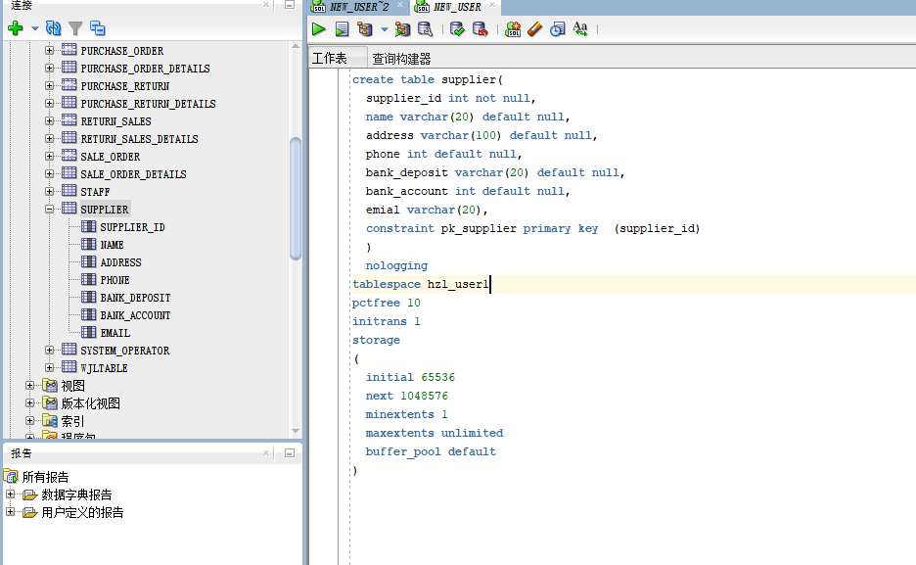

（9）创建commodity表

1. **create** **table** commodity(
2. commodity_id **int** not null,
3. **name** **varchar**(20) **default** null,
4. company **varchar**(50) **default** null,
5. place_origin **varchar**(100) **default** null,
6. supplier_id **int** **default** null,
7. **constraint** pk_commodity **primary** **key**  (commodity_id),
8. **foreign** **key**(supplier_id) **references** supplier(supplier_id)
9. )
10. nologging
11. tablespace users
12. pctfree 10
13. initrans 1
14. storage
15. (
16. initial 65536
17. **next** 1048576
18. minextents 1
19. maxextents unlimited
20. buffer_pool **default**
21. )

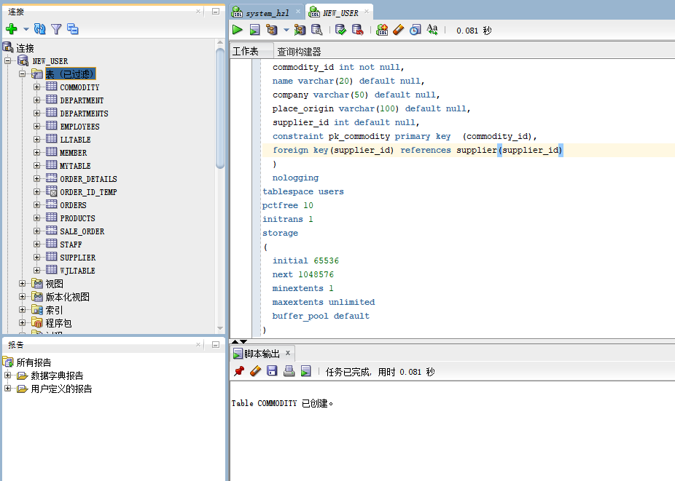

（10）创建system_operator表

1. **create** **table** system_operator(
2. operator_id **int** not null,
3. username **varchar**(20) **default** null,
4. **password** **varchar**(20) **default** null,
5. sex **varchar**(5) **default** null,
6. age **int** **default** null,
7. phone **int** **default** null,
8. department_id **int** **default** null,
9. **constraint** pk_operator **primary** **key**  (operator_id),
10. **foreign** **key**(department_id) **references** department(department_id)
11. )
12. nologging
13. tablespace users
14. pctfree 10
15. initrans 1
16. storage
17. (
18. initial 65536
19. **next** 1048576
20. minextents 1
21. maxextents unlimited
22. buffer_pool **default**
23. )

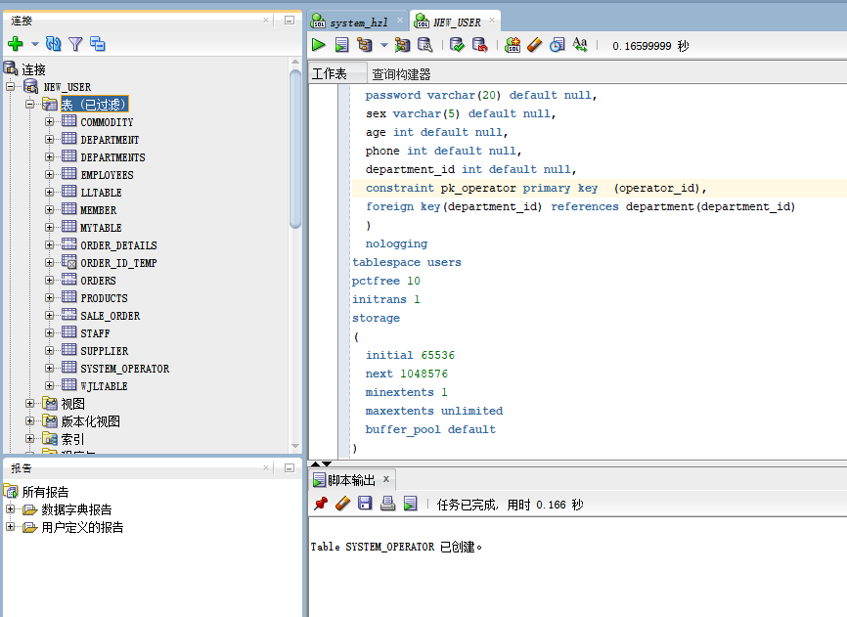

（11）创建purchase_order_details表

1. **create** **table** purchase_order_details(
2. order_id **int** not null,
3. commodity_id **int** **default** null,
4. quantity_commodity **int** **default** null,
5. unit_purchase_price **float** **default** null,
6. supplier_id **int** **default** null,
7. **constraint** pk_purchase_order_details **primary** **key**  (order_id),
8. **foreign** **key**(commodity_id) **references** commodity(commodity_id),
9. **foreign** **key**(supplier_id) **references** supplier(supplier_id)
10. )
11. nologging
12. tablespace hzl_user1
13. pctfree 10
14. initrans 1
15. storage
16. (
17. initial 65536
18. **next** 1048576
19. minextents 1
20. maxextents unlimited
21. buffer_pool **default**
22. )

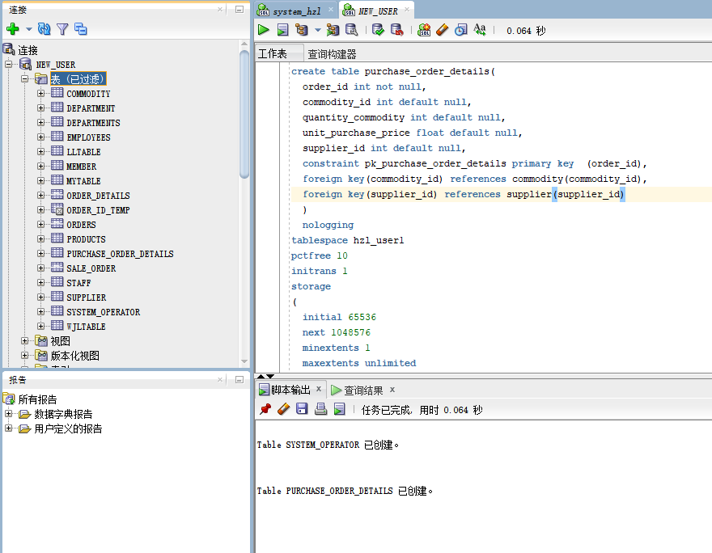

（12）创建purchase_order表

1. **create** **table** purchase_order (
2. purchase_order_id **int** not null ,
3. order_id **int** **default** null,
4. pay_status **int** **default** null,
5. supply_time **date** **default** null,
6. total_amount **float**  **default** null,
7. **constraint** pk_purchase_order **primary** **key**  (purchase_order_id),
8. **foreign** **key**(order_id) **references** purchase_order_details(order_id)
9. )
10. tablespace users
11. pctfree 10
12. initrans 1
13. storage
14. (
15. buffer_pool **default**
16. )
17. nocompress
18. noparallel
19. partition **by** range (supply_time)
20. (
21. partition partition_before_2016 **values** less than (to_date(' 2016-01-01 00:00:00', 'syyyy-mm-dd hh24:mi:ss', 'nls_calendar=gregorian'))
22. nologging
23. tablespace users
24. pctfree 10
25. initrans 1
26. storage
27. (
28. initial 8388608
29. **next** 1048576
30. minextents 1
31. maxextents unlimited
32. buffer_pool **default**
33. )
34. nocompress **no** inmemory
35. , partition partition_before_2017 **values** less than (to_date(' 2017-01-01 00:00:00', 'syyyy-mm-dd hh24:mi:ss', 'nls_calendar=gregorian'))
36. nologging
37. tablespace users02
38. pctfree 10
39. initrans 1
40. storage
41. (
42. initial 8388608
43. **next** 1048576
44. minextents 1
45. maxextents unlimited
46. buffer_pool **default**
47. )
48. nocompress **no** inmemory
49. );

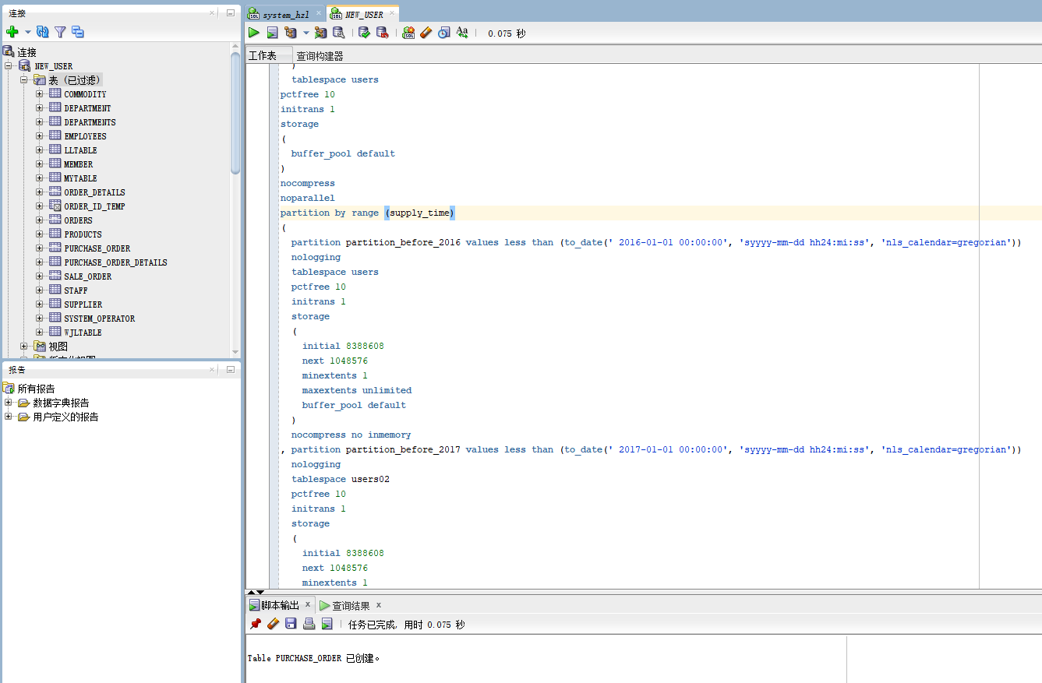

（13）创建purcharse_return_details表

1. **create** **table** purchase_return_details (
2. return_id **int** not null ,
3. commodity_id **int** **default** null,
4. return_count **int** **default** null,
5. supplier_id **int** **default** null,
6. **constraint** pk_purchase_return_details **primary** **key**  (return_id),
7. **foreign** **key**(commodity_id) **references** commodity(commodity_id),
8. **foreign** **key**(supplier_id) **references** supplier(supplier_id)
9. )
10. nologging
11. tablespace hzl_user1
12. pctfree 10
13. initrans 1
14. storage
15. (
16. initial 65536
17. **next** 1048576
18. minextents 1
19. maxextents unlimited
20. buffer_pool **default**
21. )

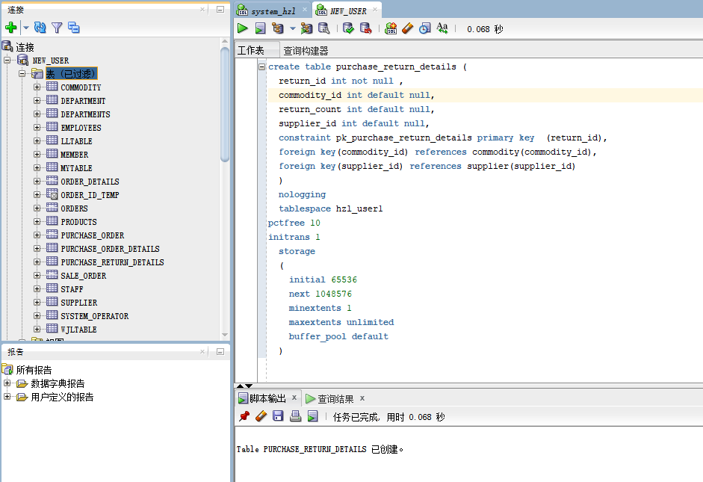

（14）创建purchase_return表

1. **create** **table** purchase_return (
2. purchase_return_id **int** not null ,
3. order_id **int** **default** null,
4. operator_id **int** **default** null,
5. purchase_return_time **date** **default** null,
6. total_amount **float**  **default** null,
7. **constraint** pk_purchase_return **primary** **key**  (purchase_return_id),
8. **foreign** **key**(order_id) **references** purchase_order_details(order_id),
9. **foreign** **key**(operator_id) **references** system_operator(operator_id)
10. )
11. tablespace users
12. pctfree 10
13. initrans 1
14. storage
15. (
16. buffer_pool **default**
17. )
18. nocompress
19. noparallel
20. partition **by** range (purchase_return_time)
21. (
22. partition partition_before_2016 **values** less than (to_date(' 2016-01-01 00:00:00', 'syyyy-mm-dd hh24:mi:ss', 'nls_calendar=gregorian'))
23. nologging
24. tablespace users
25. pctfree 10
26. initrans 1
27. storage
28. (
29. initial 8388608
30. **next** 1048576
31. minextents 1
32. maxextents unlimited
33. buffer_pool **default**
34. )
35. nocompress **no** inmemory
36. , partition partition_before_2017 **values** less than (to_date(' 2017-01-01 00:00:00', 'syyyy-mm-dd hh24:mi:ss', 'nls_calendar=gregorian'))
37. nologging
38. tablespace hzl_user2
39. pctfree 10
40. initrans 1
41. storage
42. (
43. initial 8388608
44. **next** 1048576
45. minextents 1
46. maxextents unlimited
47. buffer_pool **default**
48. )
49. nocompress **no** inmemory
50. );

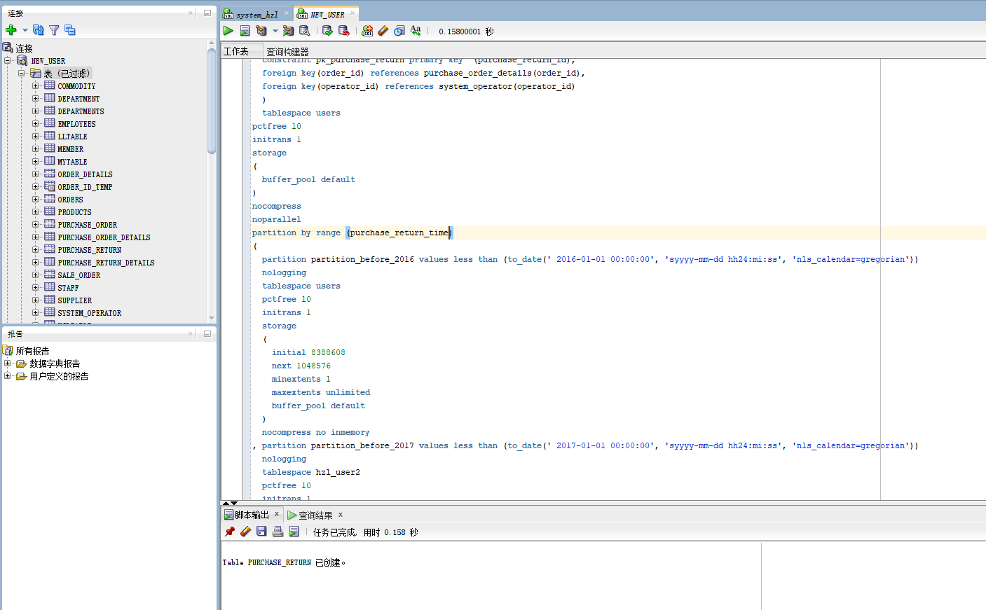

（15）创建sale_order_details表

1. **create** **table** sale_order_details (
2. sales_id **int** not null ,
3. member_id **int** **default** null,
4. commodity_id **int** **default** null,
5. quantity_commodity **int** **default** null,
6. **constraint** pk_sale_order_details **primary** **key** (sales_id),
7. **foreign** **key**(member_id) **references** member(member_id),
8. **foreign** **key**(commodity_id) **references** commodity(commodity_id)
9. )
10. nologging
11. tablespace users
12. pctfree 10
13. initrans 1
14. storage
15. (
16. initial 8388608
17. **next** 1048576
18. minextents 1
19. maxextents unlimited
20. buffer_pool **default**
21. )

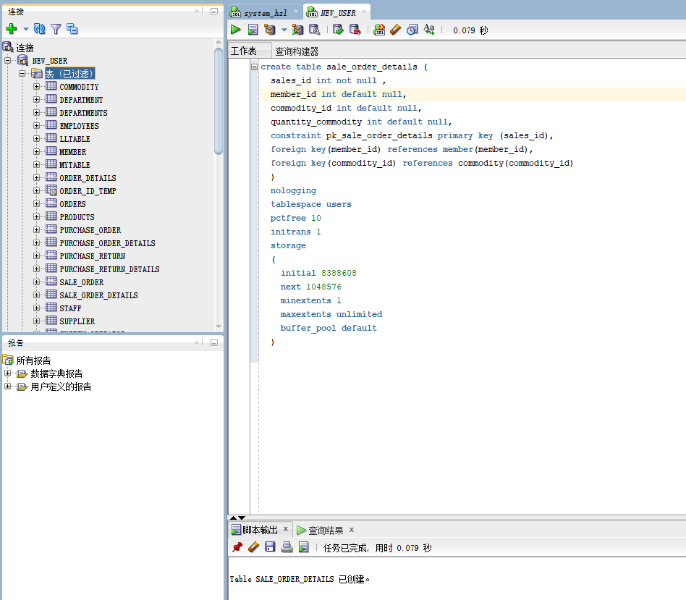

（16）创建sale_order表

1. **create** **table** sale_order (
2. sales_order_id **int** not null ,
3. sales_id **int** **default** null,
4. sales_order_pay **varchar**(20) **default** null,
5. sales_order_time **date** **default** null,
6. total_amount **float**  **default** null,
7. **constraint** pk_sale_order **primary** **key**  (sales_order_id),
8. **foreign** **key**(sales_id) **references** sale_order_details(sales_id)
9. )
10. tablespace users
11. pctfree 10
12. initrans 1
13. storage
14. (
15. buffer_pool **default**
16. )
17. nocompress
18. noparallel
19. partition **by** range (sales_order_time)
20. (
21. partition partition_before_2016 **values** less than (to_date(' 2016-01-01 00:00:00', 'syyyy-mm-dd hh24:mi:ss', 'nls_calendar=gregorian'))
22. nologging
23. tablespace hzl_user1
24. pctfree 10
25. initrans 1
26. storage
27. (
28. initial 8388608
29. **next** 1048576
30. minextents 1
31. maxextents unlimited
32. buffer_pool **default**
33. )
34. nocompress **no** inmemory
35. , partition partition_before_2017 **values** less than (to_date(' 2017-01-01 00:00:00', 'syyyy-mm-dd hh24:mi:ss', 'nls_calendar=gregorian'))
36. nologging
37. tablespace hzl_user2
38. pctfree 10
39. initrans 1
40. storage
41. (
42. initial 8388608
43. **next** 1048576
44. minextents 1
45. maxextents unlimited
46. buffer_pool **default**
47. )
48. nocompress **no** inmemory
49. );

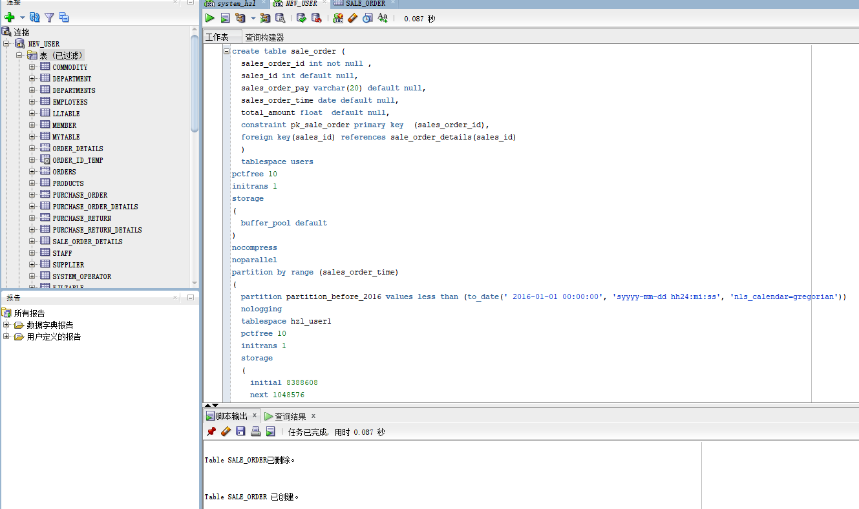

（17）创建return_sales_details表

1. **create** **table** return_sales_details (
2. sales_id **int** not null ,
3. commodity_id **int** **default** null,
4. quantity_commodity **varchar**(20) **default** null,
5. operator_id **int** **default** null,
6. **constraint** pk_return_sales_details **primary** **key**  (sales_id),
7. **foreign** **key**(commodity_id) **references** commodity(commodity_id),
8. **foreign** **key**(operator_id) **references** system_operator(operator_id)
9. )
10. nologging
11. tablespace hzl_user1
12. pctfree 10
13. initrans 1
14. storage
15. (
16. initial 65536
17. **next** 1048576
18. minextents 1
19. maxextents unlimited
20. buffer_pool **default**
21. )

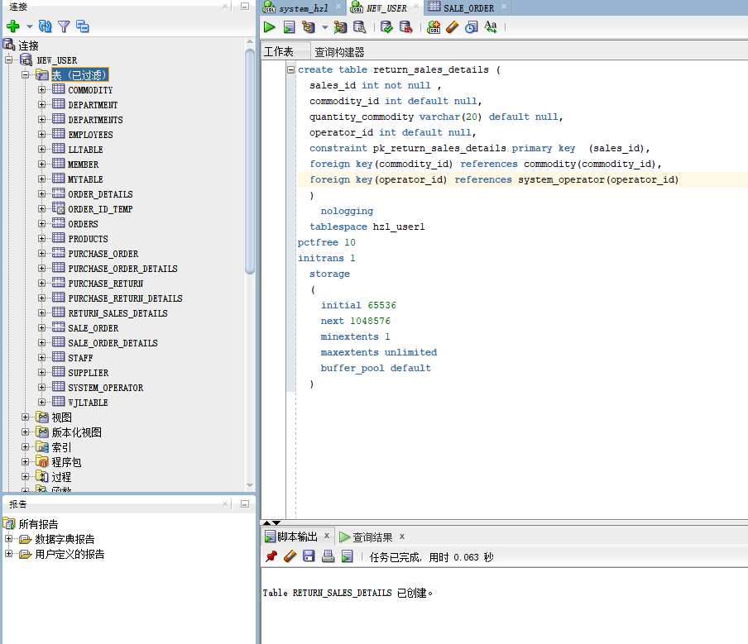

（18）创建return_sales表

1. **create** **table** return_sales (
2. return_sales_id **int** not null ,
3. sales_id **int** **default** null,
4. return_sales_time **date** **default** null,
5. total_amount **Float** **default** null,
6. **constraint** pk_return_sale **primary** **key**  (return_sales_id),
7. **foreign** **key**(sales_id) **references** return_sales_details(sales_id)
8. )
9. tablespace users
10. pctfree 10
11. initrans 1
12. storage
13. (
14. buffer_pool **default**
15. )
16. nocompress
17. noparallel
18. partition **by** range (return_sales_time)
19. (
20. partition partition_before_2016 **values** less than (to_date(' 2016-01-01 00:00:00', 'syyyy-mm-dd hh24:mi:ss', 'nls_calendar=gregorian'))
21. nologging
22. tablespace hzl_user1
23. pctfree 10
24. initrans 1
25. storage
26. (
27. initial 8388608
28. **next** 1048576
29. minextents 1
30. maxextents unlimited
31. buffer_pool **default**
32. )
33. nocompress **no** inmemory
34. , partition partition_before_2017 **values** less than (to_date(' 2017-01-01 00:00:00', 'syyyy-mm-dd hh24:mi:ss', 'nls_calendar=gregorian'))
35. nologging
36. tablespace hzl_user2
37. pctfree 10
38. initrans 1
39. storage
40. (
41. initial 8388608
42. **next** 1048576
43. minextents 1
44. maxextents unlimited
45. buffer_pool **default**
46. )
47. nocompress **no** inmemory
48. );

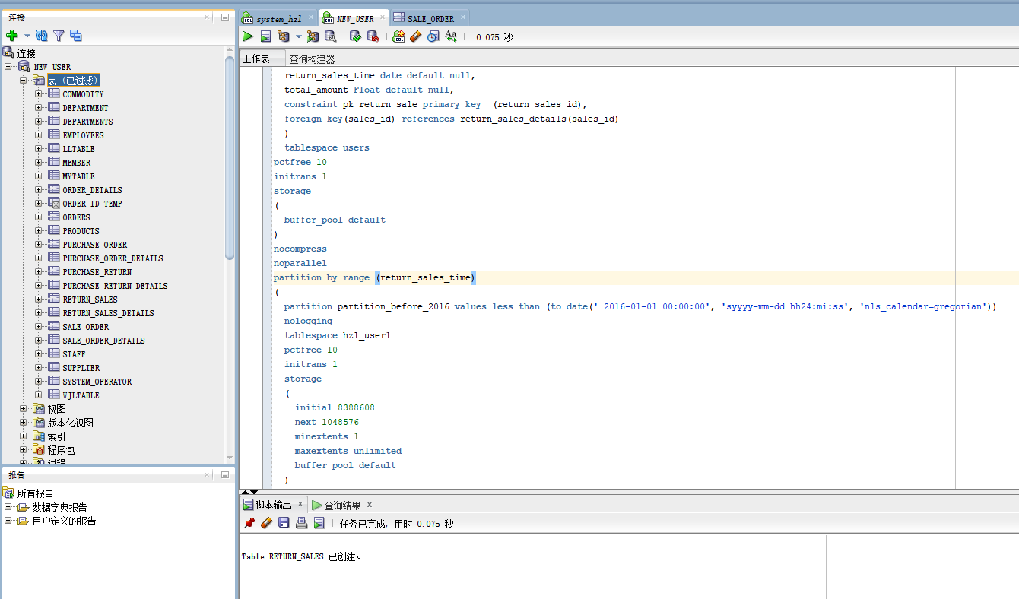

（19）创建commodity_storage表

1. **create** **table** commodity_storage (
2. id **int** not null ,
3. commodity_id **int** **default** null,
4. location **varchar**(100) **default** null,
5. count **int** **default** null,
6. **constraint** pk_commodity_storage **primary** **key**  (id),
7. **foreign** **key**(commodity_id) **references** commodity(commodity_id)
8. )
9. nologging
10. tablespace hzl_user1
11. pctfree 10
12. initrans 1
13. storage
14. (
15. initial 65536
16. **next** 1048576
17. minextents 1
18. maxextents unlimited
19. buffer_pool **default**
20. )

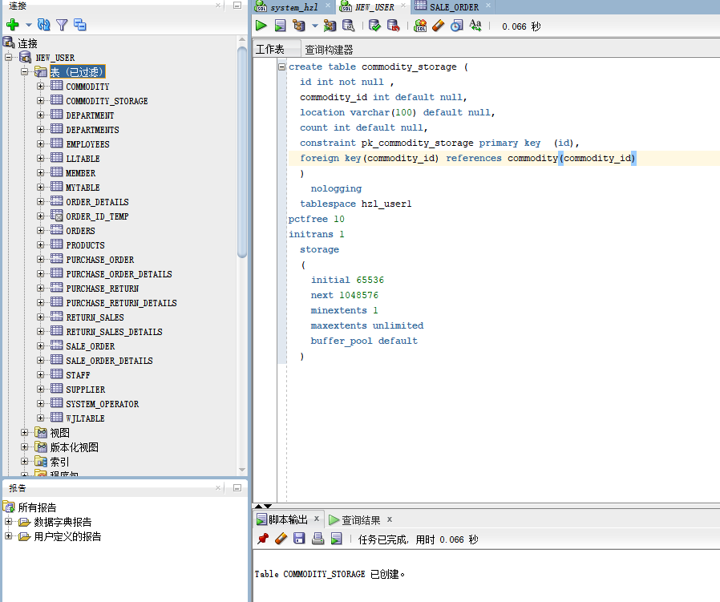

（20）创建自增长序列

1. **create** **sequence** staff_tb_seq  increment **by** 1 start **with** 1 nomaxvalue nocache;
2. **create** **sequence** member_tb_seq  increment **by** 1 start **with** 1 nomaxvalue nocache;
3. **create** **sequence** department_tb_seq  increment **by** 1 start **with** 1 nomaxvalue nocache;
4. **create** **sequence** commodity_tb_seq  increment **by** 1 start **with** 1 nomaxvalue nocache;
5. **create** **sequence** supplier_tb_seq  increment **by** 1 start **with** 1 nomaxvalue nocache;
6. **create** **sequence** system_operator_tb_seq  increment **by** 1 start **with** 1 nomaxvalue nocache;
7. **create** **sequence** purchase_order_details_tb_seq  increment **by** 1 start **with** 1 nomaxvalue nocache;
8. **create** **sequence** purchase_order_tb_seq  increment **by** 1 start **with** 1 nomaxvalue nocache;
9. **create** **sequence** purchase_return_details_tb_seq  increment **by** 1 start **with** 1 nomaxvalue nocache;
10. **create** **sequence** purchase_retur_tb_seq  increment **by** 1 start **with** 1 nomaxvalue nocache;
11. **create** **sequence** sale_order_details_tb_seq  increment **by** 1 start **with** 1 nomaxvalue nocache;
12. **create** **sequence** sale_order_tb_seq  increment **by** 1 start **with** 1 nomaxvalue nocache;
13. **create** **sequence** return_sales_details_tb_seq   increment **by** 1 start **with** 1 nomaxvalue nocache;
14. **create** **sequence** return_sales_tb_seq  increment **by** 1 start **with** 1 nomaxvalue nocache;
15. **create** **sequence** commodity_storage_tb_seq  increment **by** 1 start **with** 1 nomaxvalue nocache;

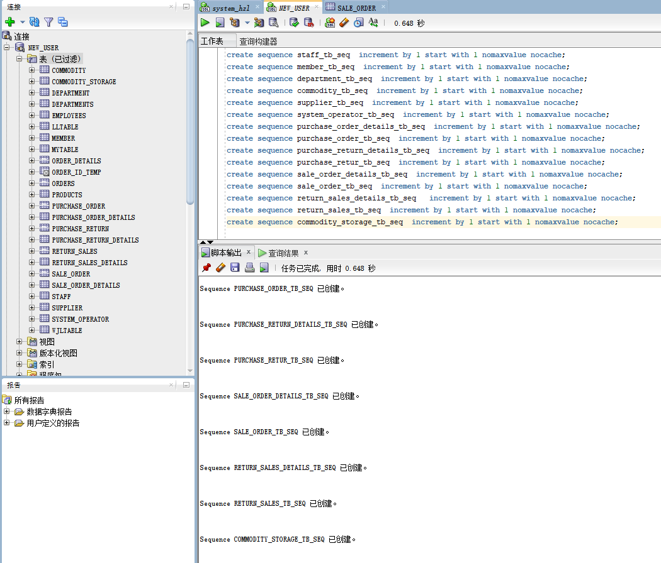

（21）查看表分布表空间情况

**select** * **from** user_tables;

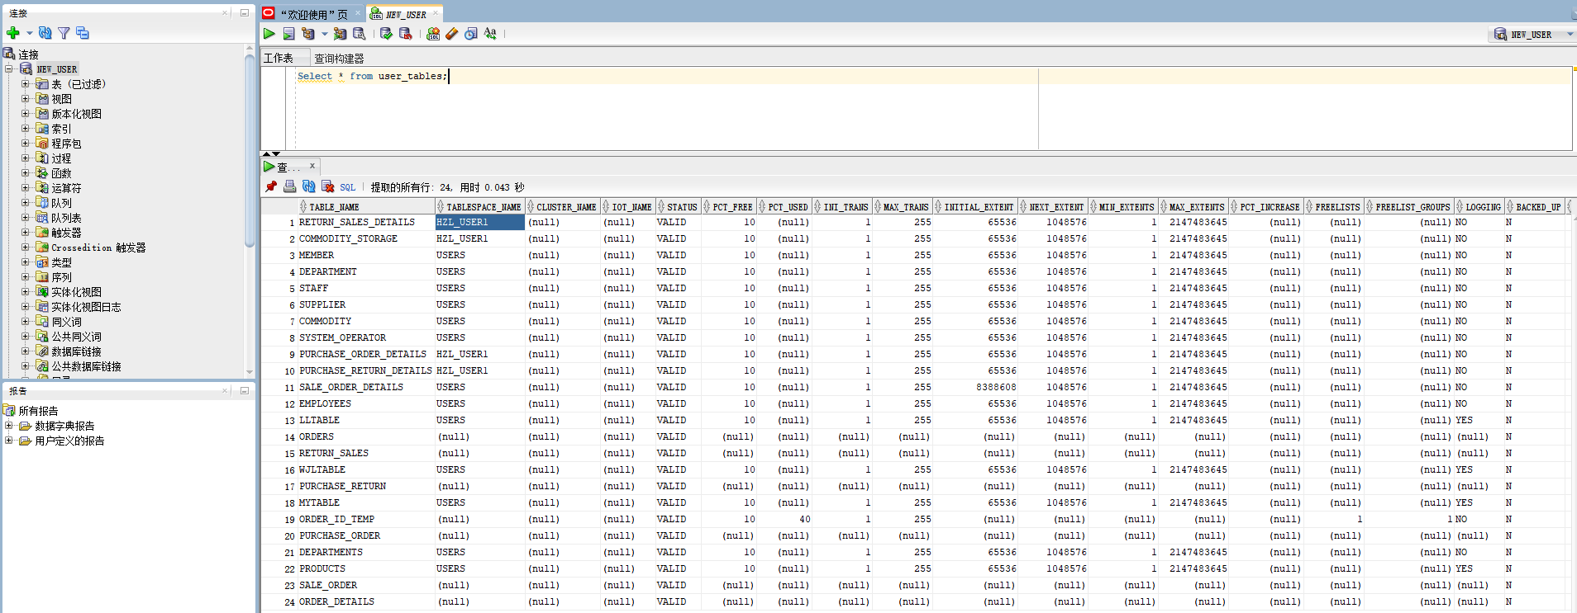

**3.4 数据操作**

（1）插入数据

1. **declare**
2. -- member表字段定义
3. m_id **int**;
4. m_card_bag **int**;
5. m_name **varchar**(20);
6. m_phone **int**;
7. m_integral **int**;
9. -- staff表字段定义
10. s_id **int**;
11. s_name **varchar**(20);
12. s_password **varchar**(20);
13. s_sex **varchar**(5);
14. s_age **int**;
15. s_phone **int**;
16. s_department_id **int**;
18. -- department表字段定义
19. d_id **int**;
20. d_name **varchar**(20);
21. d_leader **varchar**(20);
23. -- commodity表字段定义
24. c_id **int**;
25. c_name **varchar**(20);
26. c_company **varchar**(50);
27. c_place_origin **varchar**(100);
28. c_supplier_id **int**;
30. --supplier 表字段定义
31. su_id **int**;
32. su_name **varchar**(20);
33. su_address **varchar**(100);
34. su_postal_code **int**;
35. su_phone **int**;
36. su_bank_deposit **varchar**(20);
37. su_bank_account **int**;
38. su_email **varchar**(20);
39. **begin**
40. **for** i in 1..50000
41. loop
43. -- member表
44. m_phone := 15298001802;
45. if i mod 2 = 0 **then**
46. m_name:='李世民';
47. m_integral := '50';
48. **else**
49. m_name:='赵匡胤';
50. m_integral := '100';
51. **end** if;
52. m_id := member_tb_seq.nextval;
53. --插入数据到member表
54. **insert** **into** member(member_id,card_bag,**name**,phone,integral) **values** ( m_id,m_card_bag,m_name,m_phone,m_integral);
56. -- staff表
57. s_id := staff_tb_seq.nextval;
58. s_department_id := department_tb_seq.nextval;
59. if i mod 2 = 0 **then**
60. s_name := '武则天';
61. s_password := '123';
62. s_sex := '女';
63. s_age := 30;
64. s_phone := 123123123;
65. **else**
66. s_name := '朱元璋';
67. s_password := '456';
68. s_sex := '男';
69. s_age := 40;
70. s_phone := 456456456;
71. **end** if;
72. --插入数据到staff表
73. **insert** **into** staff(staff_id,**name**,**password**,sex,age,phone,department_id) **values** ( s_id,s_name,s_password,s_sex,s_age,s_phone,s_department_id);
75. --department表
76. d_id := department_tb_seq.nextval;
77. if i mod 2 = 0 **then**
78. d_name := '办公室';
79. d_leader := '何政梁';
80. **else**
81. d_name := '人事部';
82. d_leader := '彭雨雪';
83. **end** if;
84. -- 插入数据到department表
85. **insert** **into** department(department_id,**name**,leader) **values**(d_id,d_name,d_leader);
87. -- commodity表
88. c_id := commodity_tb_seq.nextval;
89. c_supplier_id := supplier_tb_seq.nextval;
90. if i mod 2 = 0 **then**
91. c_name := '衣服';
92. c_company := '李宁';
93. c_place_origin := '义乌';
94. **else**
95. c_name := '鞋子';
96. c_company := '乔丹';
97. c_place_origin := '深圳';
98. **end** if;
99. -- 插入数据到department表
100. **insert** **into** commodity(commodity_id,**name**,company,place_origin,supplier_id) **values**(c_id,c_name,c_company,c_place_origin,c_supplier_id);
102. --supplier 表
103. su_id := supplier_tb_seq.nextval;
104. if i mod 2 = 0 **then**
105. su_name := '景胜公司';
106. su_address := '成都市';
107. su_postal_code := 123456;
108. su_phone := 15298001802;
109. su_bank_deposit := '建设银行';
110. su_bank_account := 614700611646646;
111. su_email := '1640075886@qq.com';
112. **else**
113. su_name := '华腾公司';
114. su_address := '绵阳市';
115. su_postal_code := 456321;
116. su_phone := 15298005236;
117. su_bank_deposit := '招商银行';
118. su_bank_account := 254;
119. su_email := '565678817@qq.com';
120. **end** if;
121. -- 插入数据到supplier表
122. **insert** **into** supplier(supplier_id,**name**,address,postal_code,phone,bank_deposit,bank_account,email) **values**(su_id,su_name,su_address,su_postal_code,su_phone,su_bank_deposit,su_bank_account,su_email);
123. **end** loop;
124. **end**;

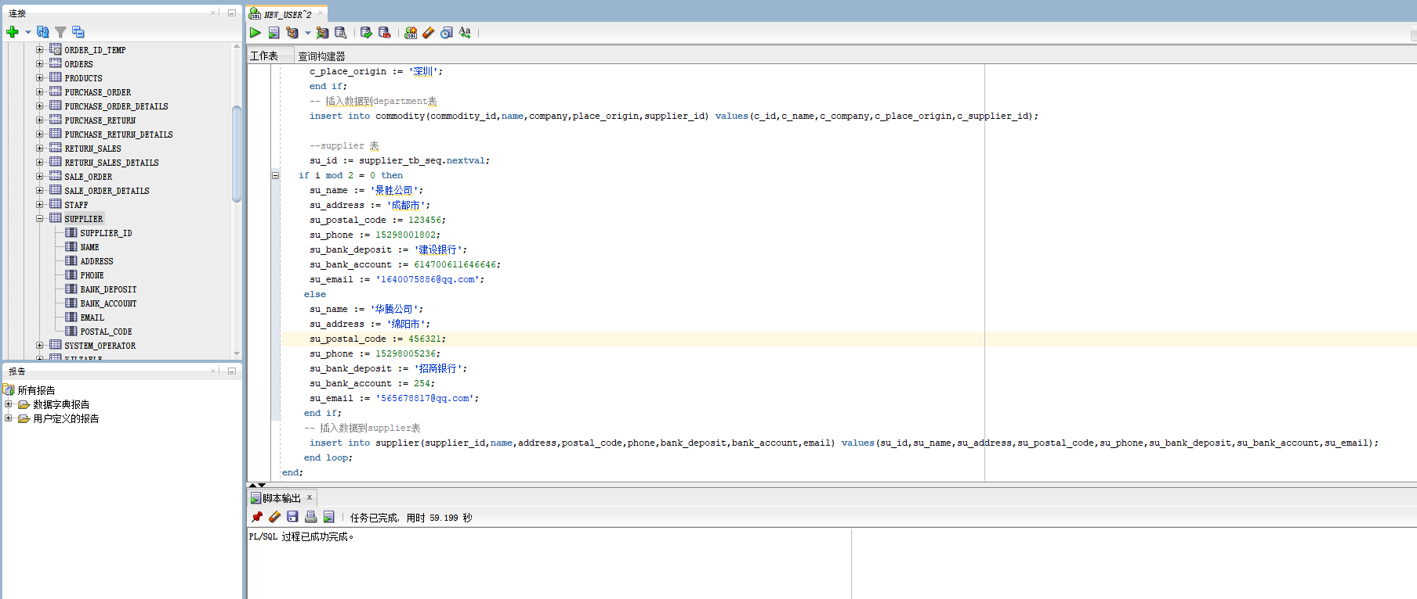

（2）表空间对比查看

插入数据之前表空间使用情况：



插入数据之后表空间使用情况：

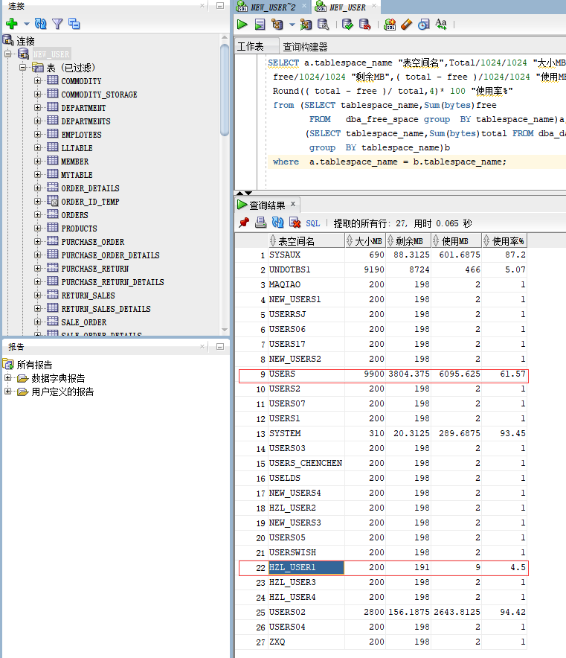



（3）数据库表数据查看

①查询member表数据量

**select** count(*) **from** member;

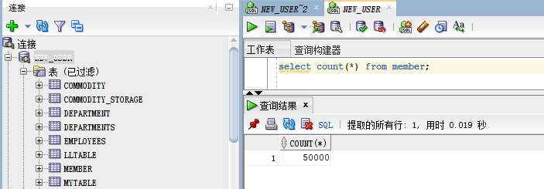

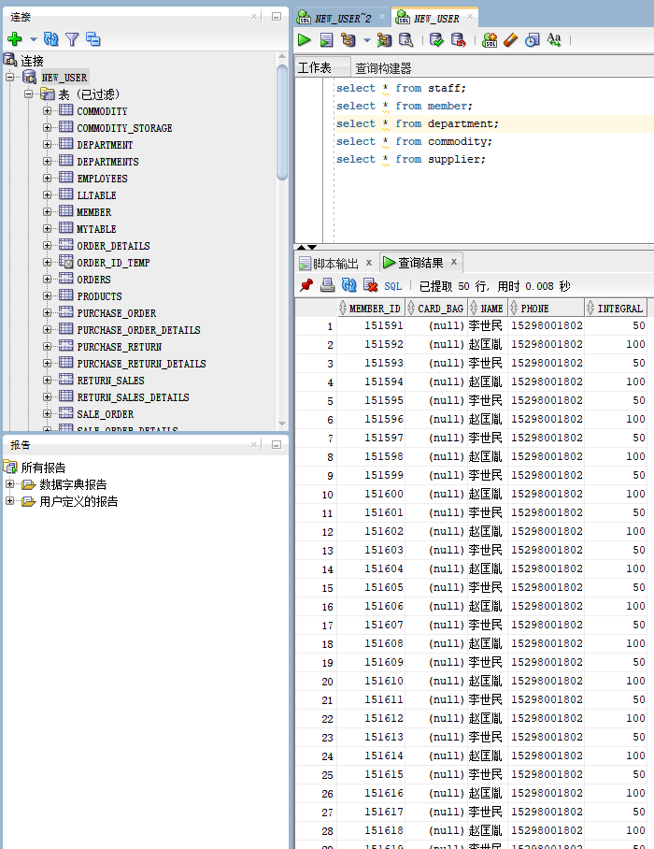

②查询supplier表数据量

**select** count(*) **from** supplier;

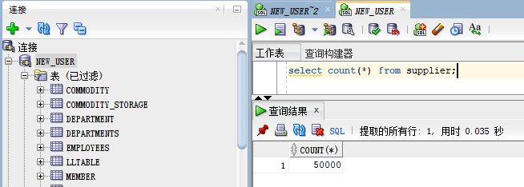

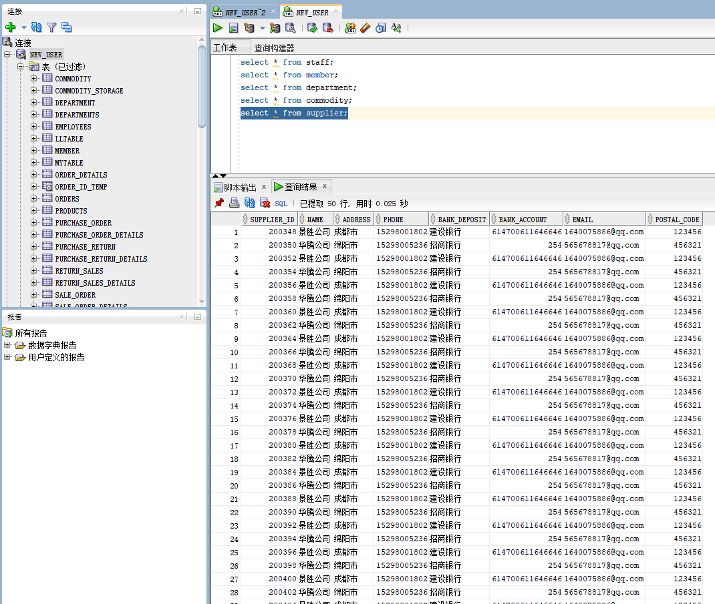

③查询commodity表数据量

**select** count(*) **from** commodity;

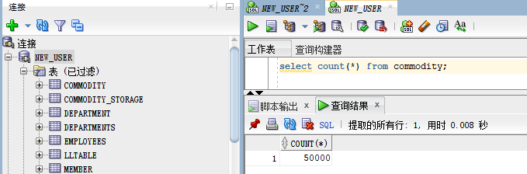

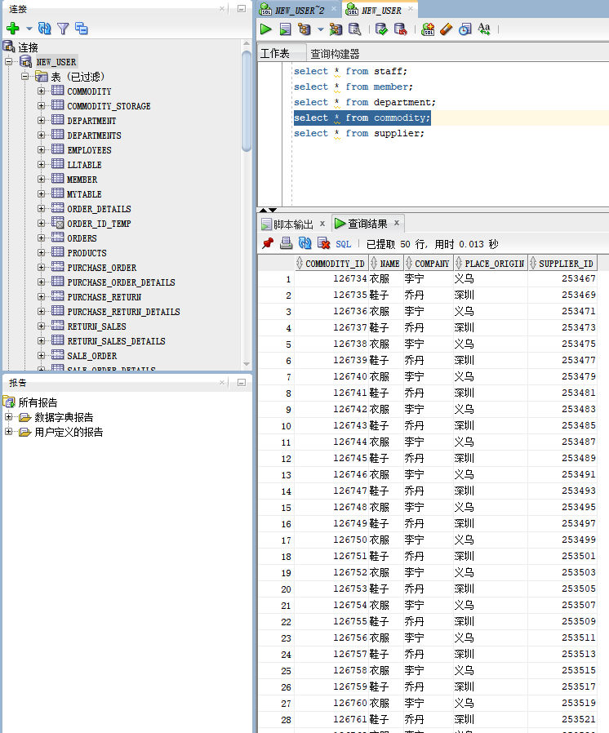

④查询department表数据量

**select** count(*) **from** department;

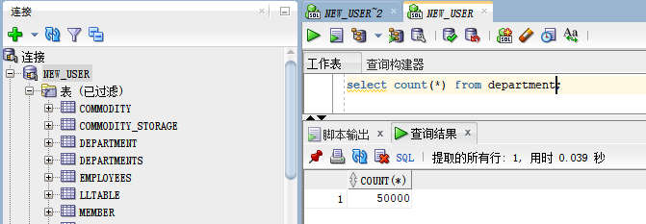

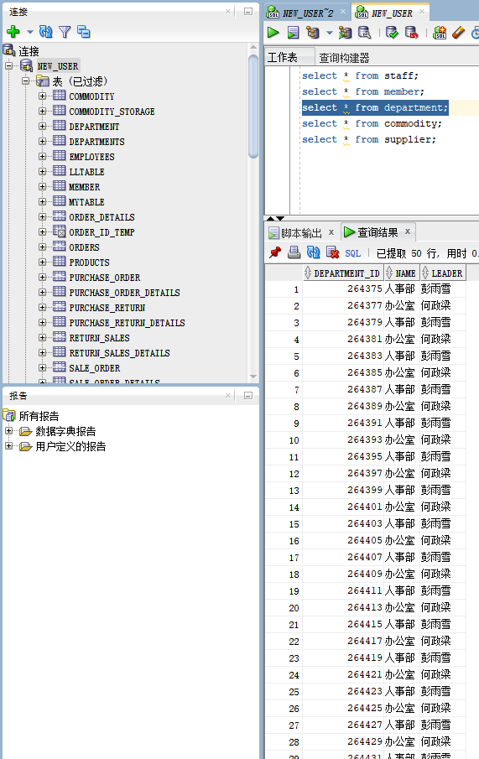

⑤查询staff表数据量

**select** count(*) **from** staff;

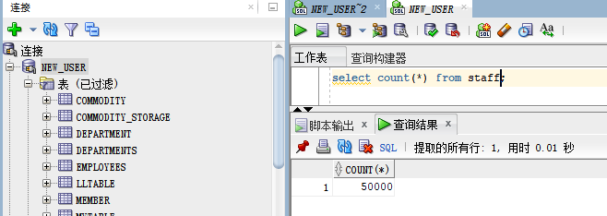

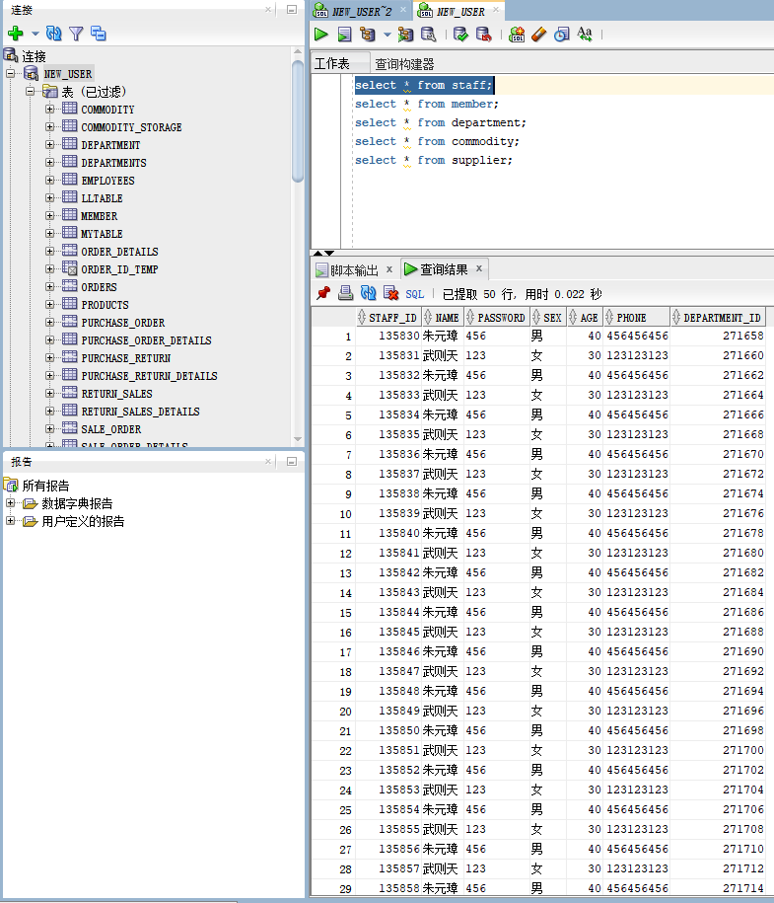

（4）创建程序包

①包定义

1. **CREATE** OR REPLACE PACKAGE  MyPackage **Is**
2. TYPE refcur **IS** REF **CURSOR**;
3. -- 计算某个订单的金额
4. **FUNCTION** Get_SaleAmount(o_id IN NUMBER) **RETURN** NUMBER;
5. -- 分页查询员工数量
6. **PROCEDURE** Get_StaffByPage(s_pageindex NUMBER,s_pagesize NUMBER, rc **OUT** refcur);
7. **END** MyPackage;

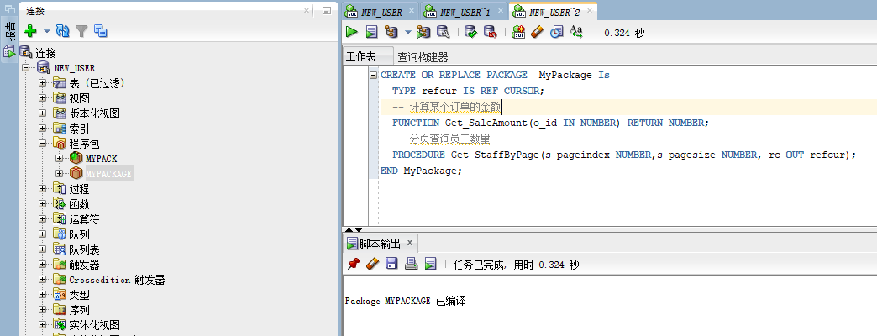

②包主体

1. **CREATE** OR REPLACE PACKAGE BODY MyPackage **Is**
2. -- 计算某个订单的金额
3. **FUNCTION** Get_SaleAmount(o_id IN NUMBER) **RETURN** NUMBER
4. **AS**
5. price purchase_order_details.unit_purchase_price%TYPE ;
7. total purchase_order_details.quantity_commodity%TYPE ;
8. **BEGIN**
9. **SELECT** unit_purchase_price ,quantity_commodity **INTO** price,total **FROM** purchase_order_details **WHERE** order_id = o_id ;
10. dbms_output.put_line( price*nvl( total,0));
11. **RETURN** price*nvl( total,0) ;
12. **END**;
14. **PROCEDURE**  Get_StaffByPage(s_pageindex NUMBER,s_pagesize NUMBER, rc **OUT** refcur)
15. **IS**
16. s_offset NUMBER;
17. s_sql **VARCHAR**(2000);
18. **BEGIN**
19. s_offset:=s_pagesize*(s_pageindex-1);
20. s_sql:= 'select * from staff offset:s_offset rows fetch next:s_pagesize rows only';
21. **OPEN** rc **FOR** s_sql USING s_offset,s_pagesize;
22. EXCEPTION
23. **WHEN** NO_DATA_FOUND **THEN**
24. DBMS_OUTPUT.PUT_LINE('温馨提示：员工不存在！');
25. **WHEN** OTHERS **THEN**
26. DBMS_OUTPUT.PUT_LINE(SQLCODE||'-----'||SQLERRM);
27. **END**;
28. **END** MyPackage;

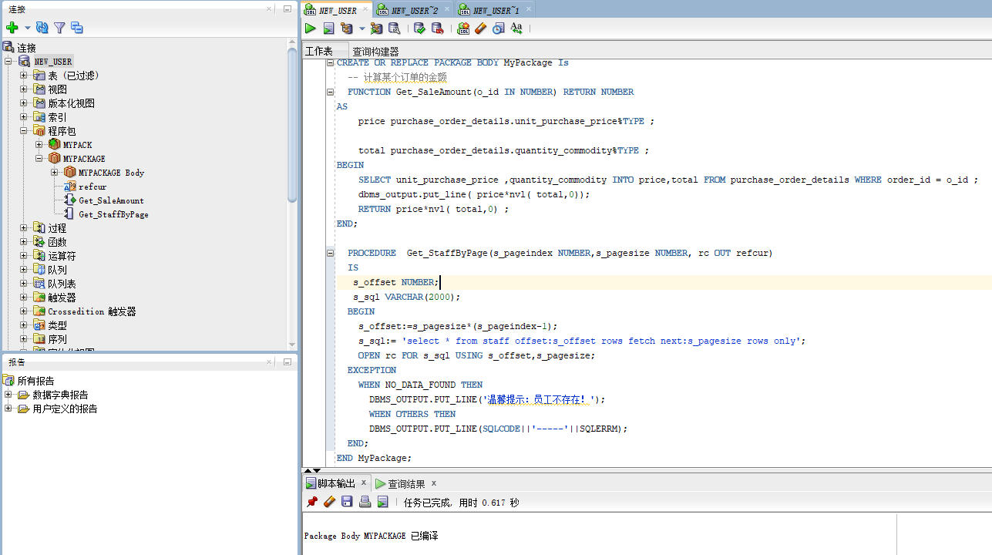

②包程序测试

存储过程测试：第一页输出5个数据和第二页输出10个数据

1. **SET** SERVEROUTPUT **ON**
2. **DECLARE**
3. rc SYS_REFCURSOR;
4. lrow staff%rowtype;
5. **BEGIN**
6. MYPACKGE.Get_StaffByPage(1,3,rc);
7. LOOP
8. **FETCH** rc  **INTO** lrow;
9. EXIT **WHEN** rc%notfound;
10. DBMS_OUTPUT.put_line(lrow.staff_id || ' ' || lrow.**NAME**);
11. **END** LOOP;
12. **CLOSE** rc;
13. **END**;

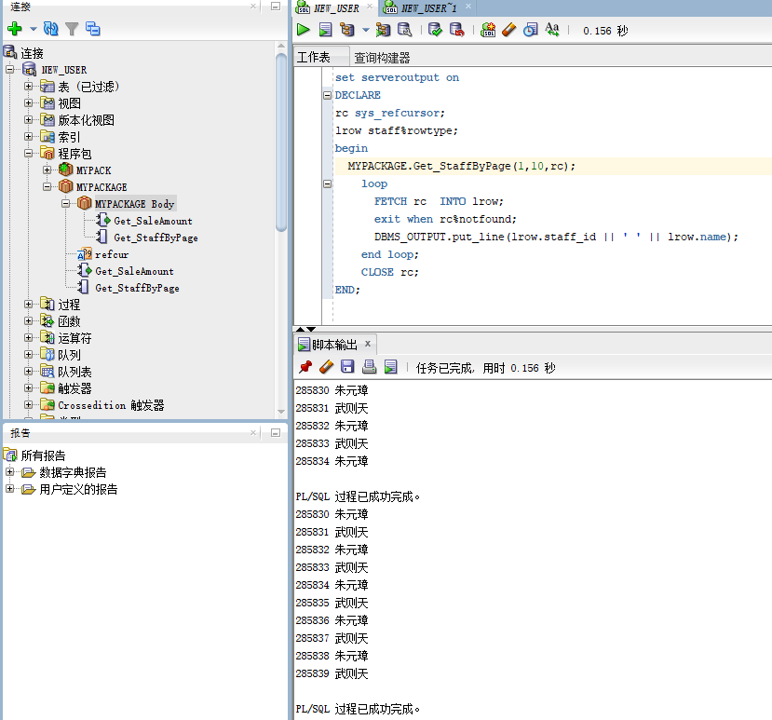

存储函数测试：

1. **DECLARE**
2. out_param NUMBER;
3. **BEGIN**
4. out_param := MyPackage.Get_SaleAmount(12305);
5. dbms_output.put_line('订单应收金额：' ||out_param);
6. **END**;

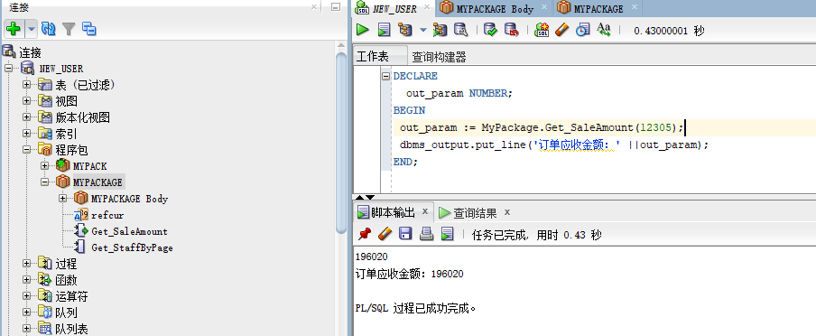

## 四、自动备份方案或则手工备份方案设计

**4.1手工备份，数据库导出expdp**

（1）system登录，创建目录，授权给自己用户

1. sqlplus system/123@202.115.82.8/pdborcl
2. -- 目录创建。
3. **create** or replace directory hzlexpdir **as** '/home/student/pdborcl_expdir';
4. -- 授权
5. **grant** **read**,write **on** directory hzlexpdir **to** NEW_USER;
6. exit;

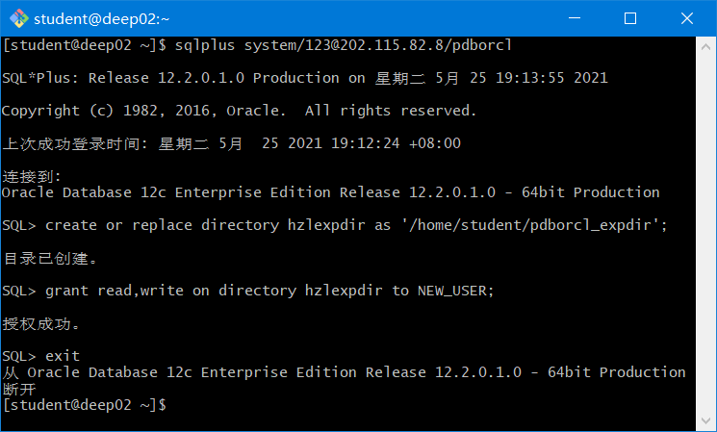

（2）用户手工开始备份

备份前supplier表数据

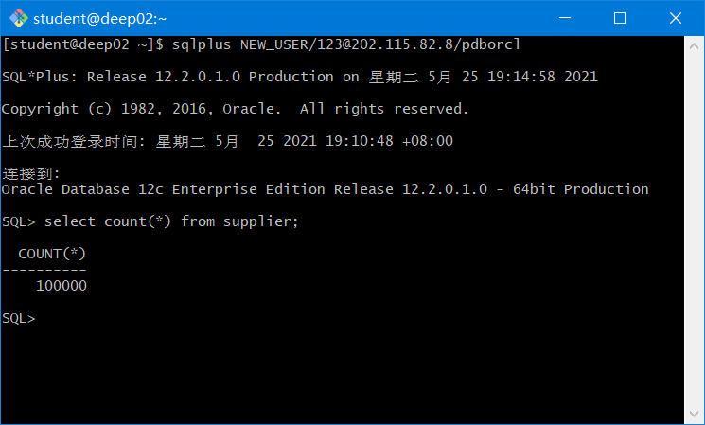

开始备份

expdp NEW_USER/123@202.115.82.8/pdborcl directory=hzlexpdir dumpfile=HZL.dmp

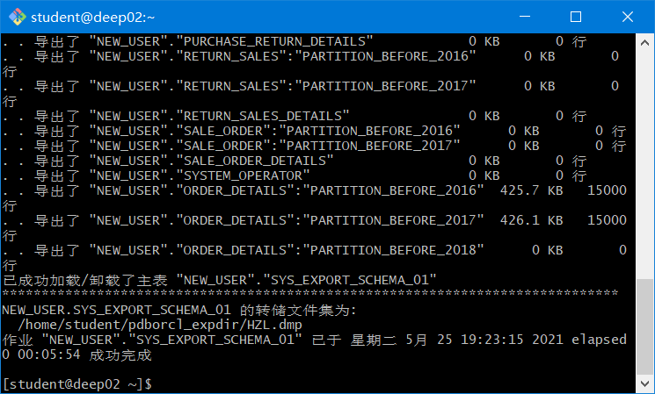

查看备份结果

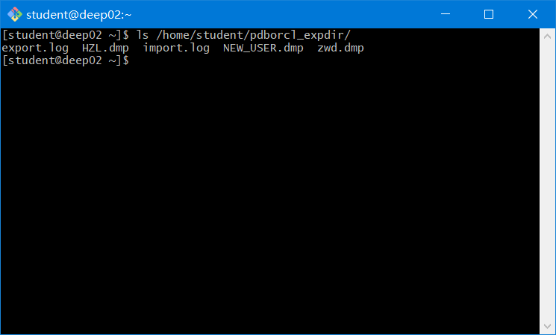

（3）删除其中一个表测试

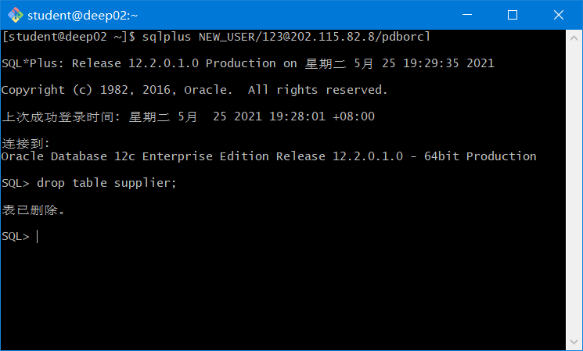

（4）利用备份文件进行恢复

impdp NEW_USER/123@202.115.82.8/pdborcl directory=hzlexpdir dumpfile=HZL.dmp

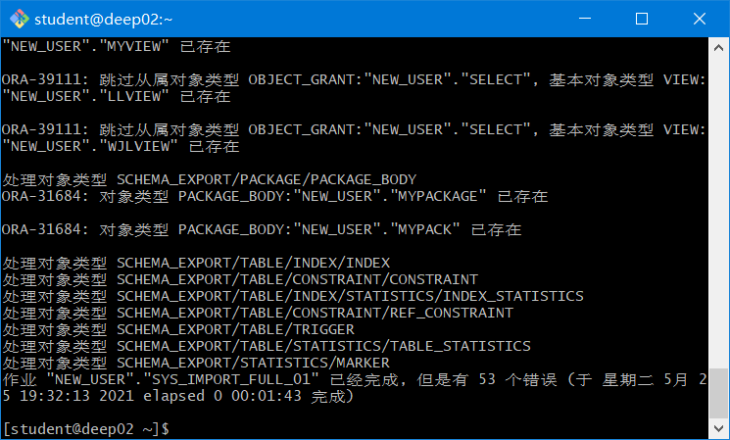

备份之后查询恢复结果

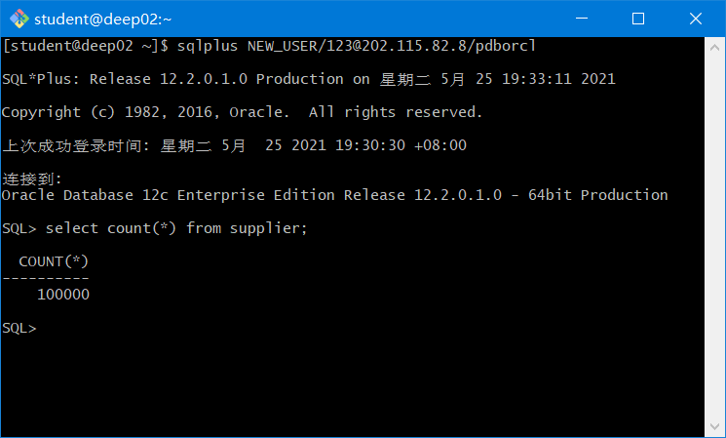

**4.2 全备份及恢复**

（1）开始全备份

cat rman_level0.sh

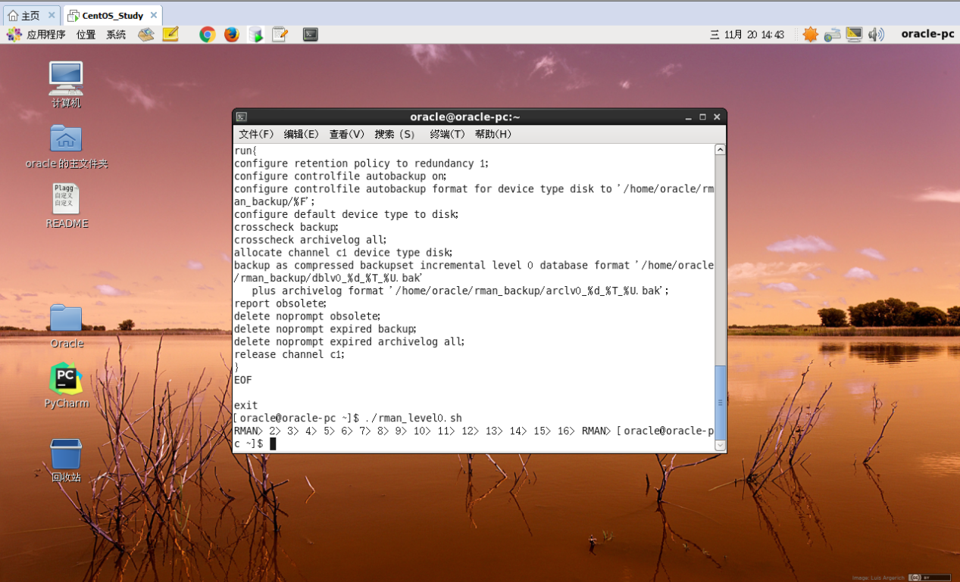

（2）每天定时开始增量备份（可选）

cat rman_level1.sh  --查看文件内容

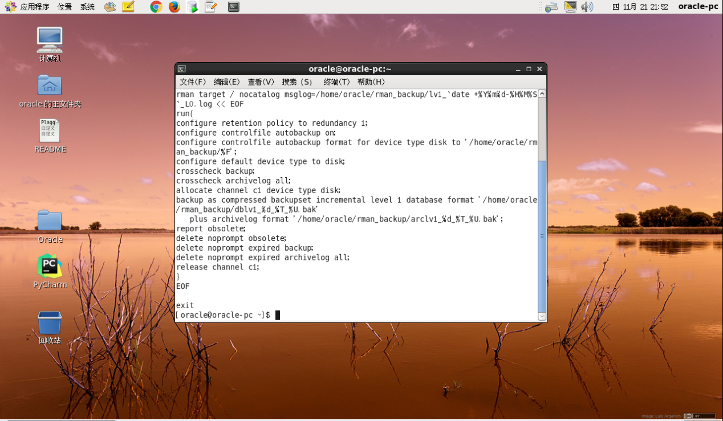

（3）运行脚本

../rman_level1.sh

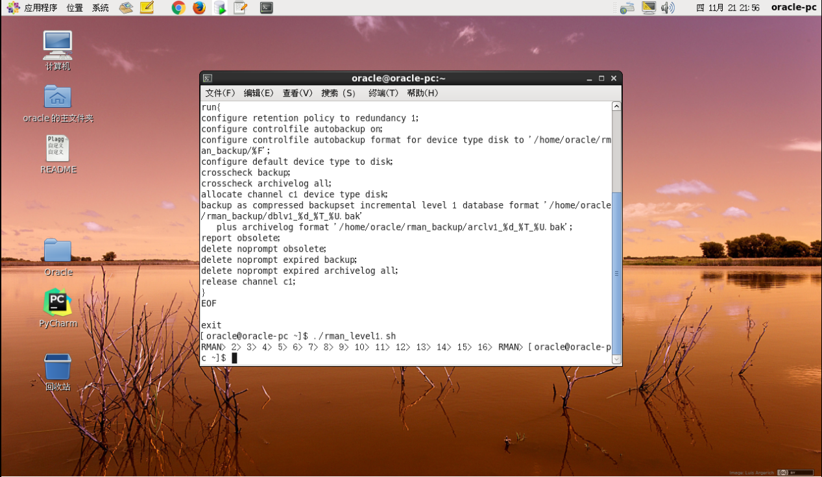

（4）查看备份文件内容

rman target /

list backup;

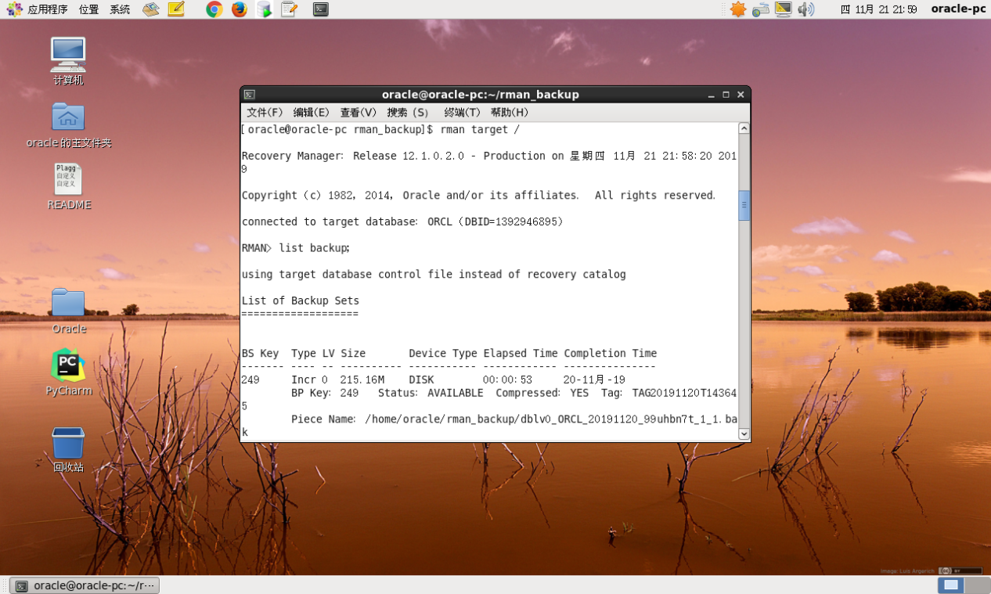

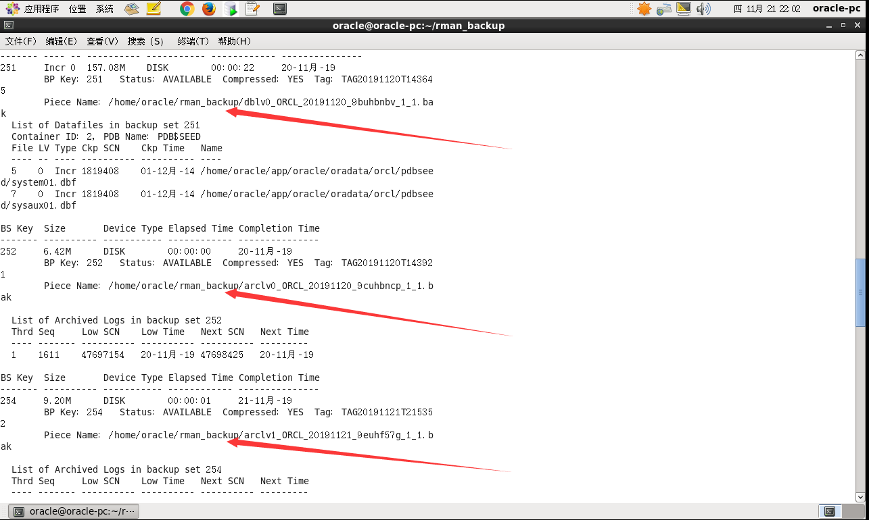

（5）备份后修改数据

1. sqlplus perfectism/123@pdborcl
2. **create** **table** users (id number,**name** varchar2(50));
3. **insert** **into** users **values**(1,'hzl');
4. **commit**;
5. **select** * **from** users;
6. exit

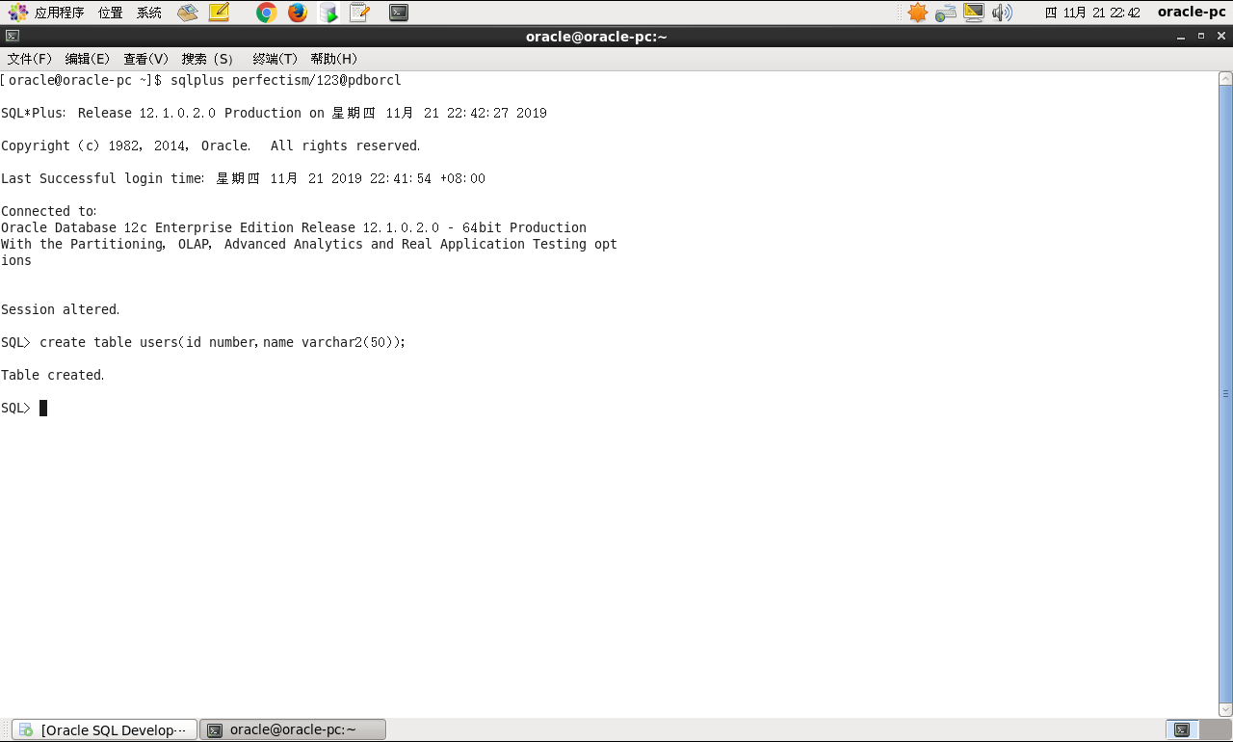

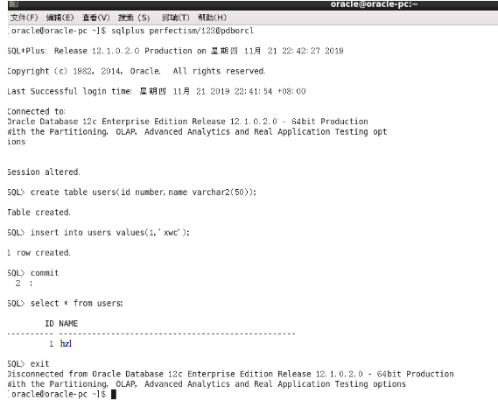

（6）删除数据库文件，模拟数据库文件损坏

rm /home/oracle/app/oracle/oradata/orcl/pdborcl/SAMPLE_SCHEMA_users01.dbf

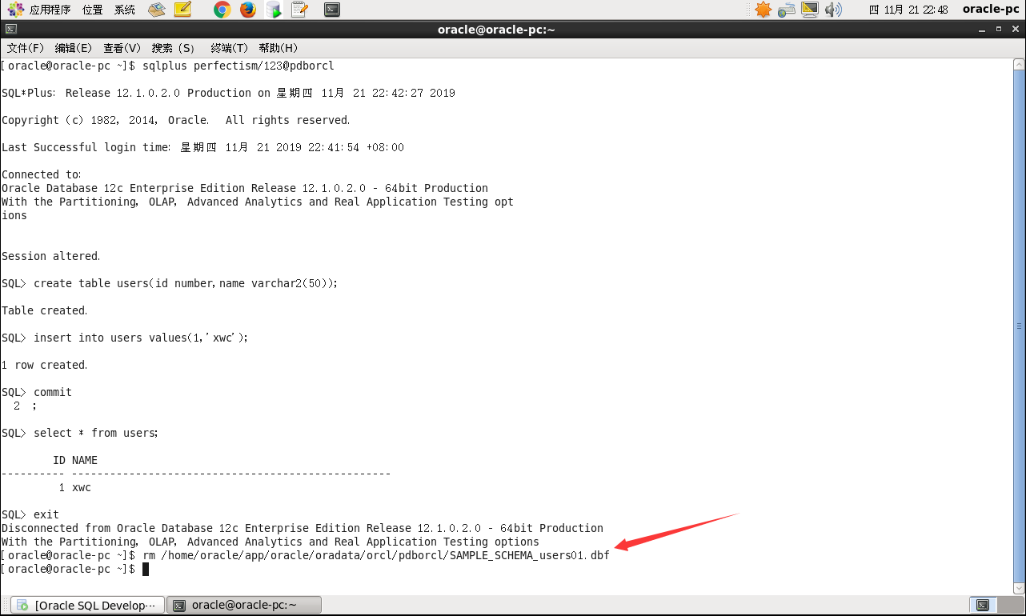

1. 恢复数据库

①通过shutdown abort强制关闭,将数据库启动到mount状态。

1. sqlplus / **as** sysdba
2. shutdown immediate
3. shutdown abort
4. startup mount
5. exit

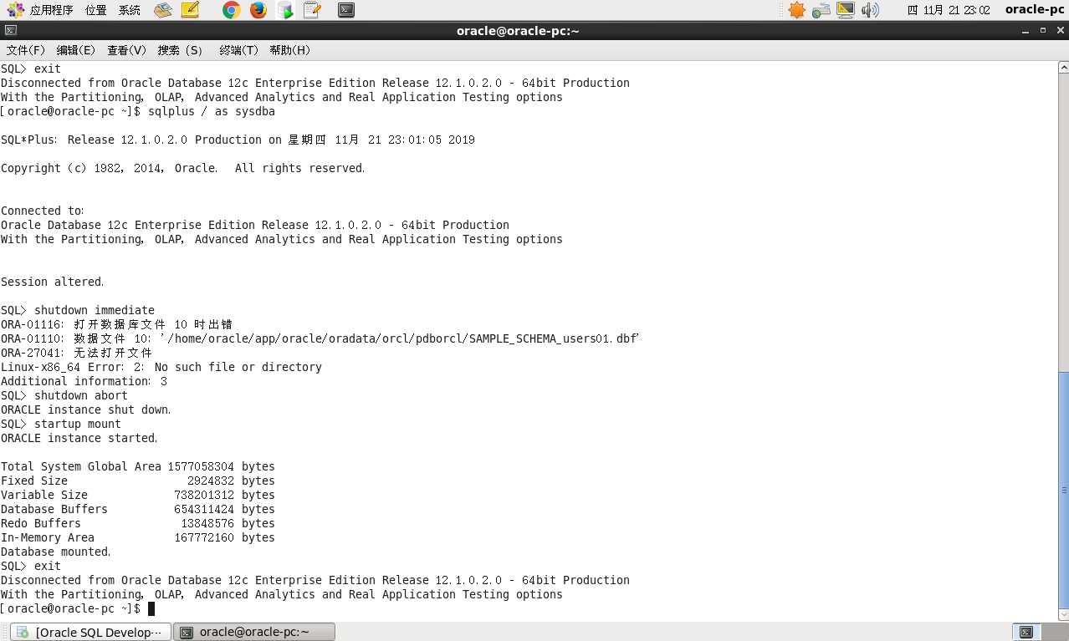

②开始恢复数据库

1. rman target /
2. restore **database**;

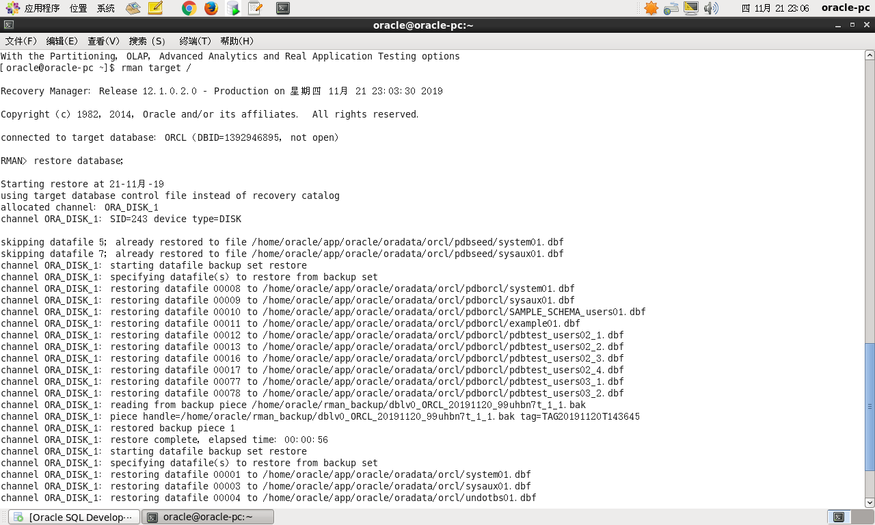

recover **database**;

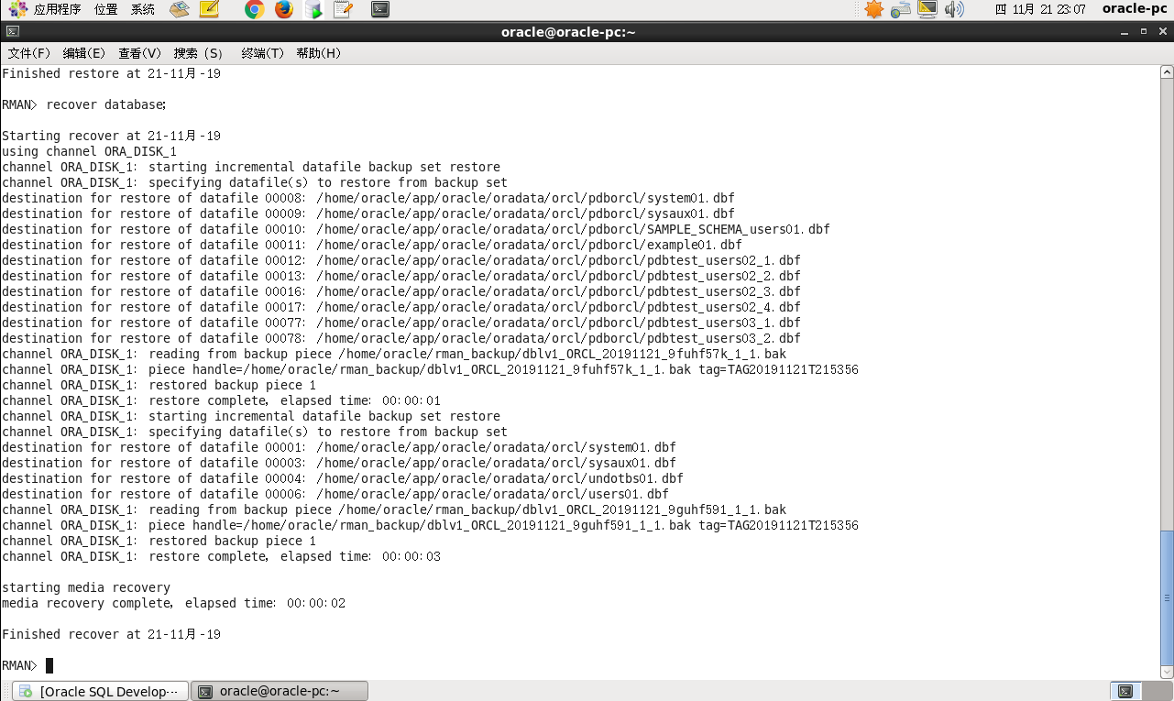

③数据恢复进行查询

1. **alter** **database** **open**;
2. exit
3. sqlplus perfectism/123@pdborcl
4. **select** * **from** users;

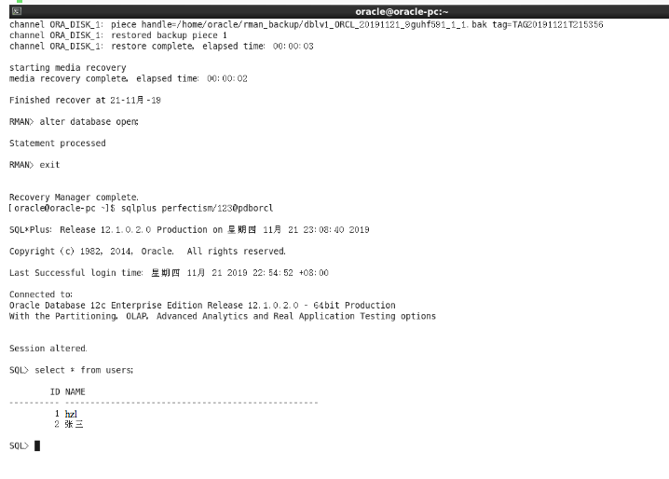

五、设计容灾方案

（1）主库配置如下：ip:192.168.2.133

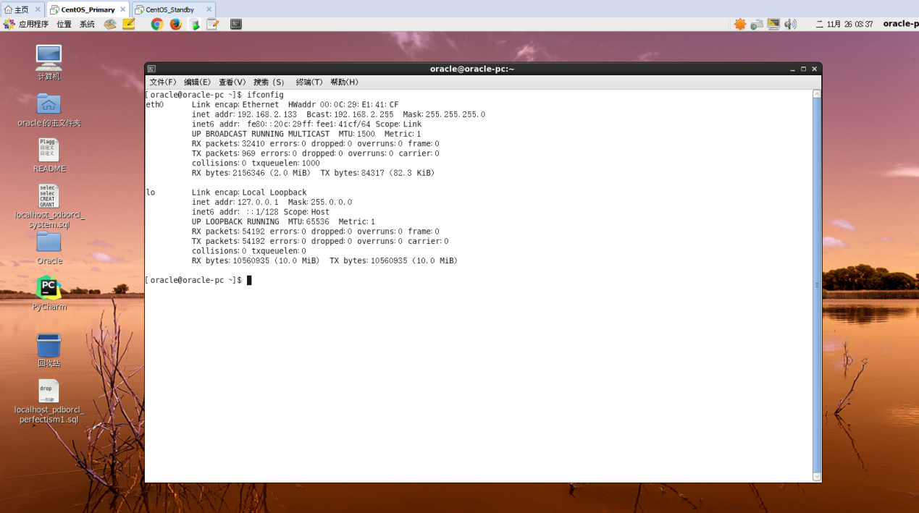

（2）备库：ip:192.168.2.134

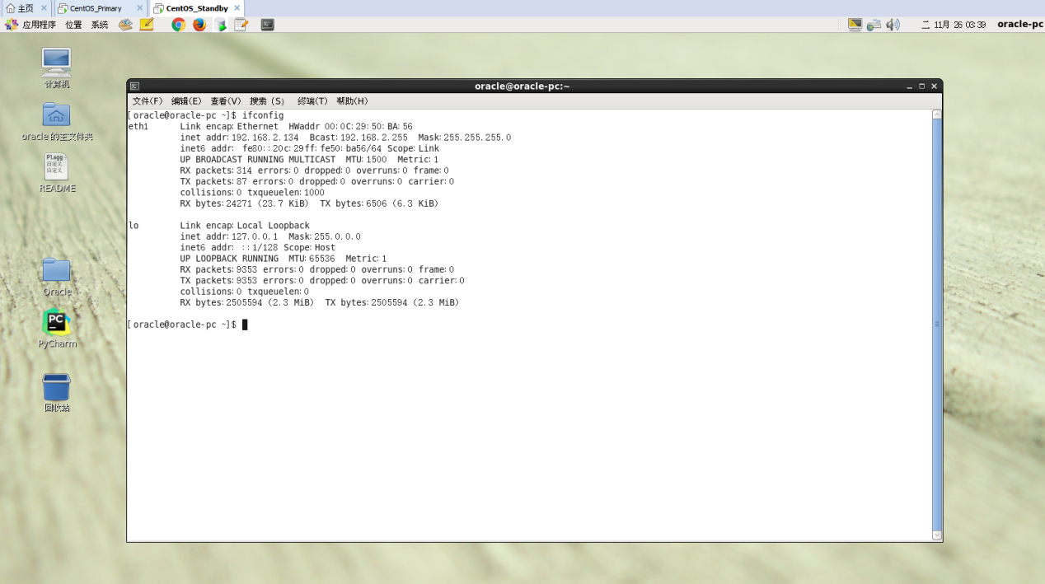

（3）备库

1. mkdir -p /home/oracle/app/oracle/diag/orcl
2. mkdir -p /home/oracle/app/oracle/oradata/stdorcl/
3. mkdir -p /home/oracle/app/oracle/oradata/stdorcl/pdborcl
4. mkdir -p /home/oracle/arch
5. mkdir -p /home/oracle/rman
6. mkdir -p /home/oracle/app/oracle/oradata/stdorcl/pdbseed/
7. mkdir -p /home/oracle/app/oracle/oradata/stdorcl/pdb/

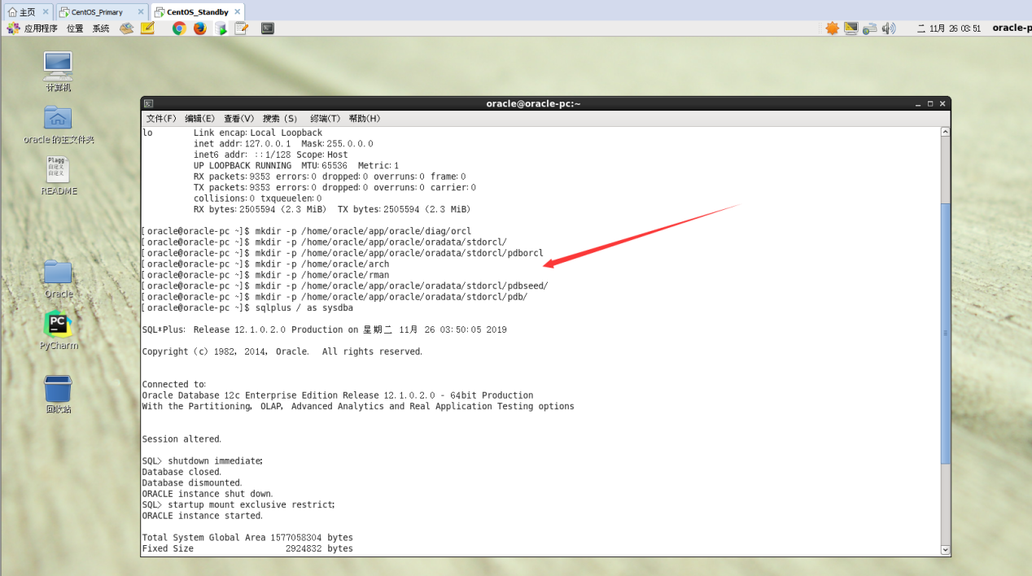

（4）删除原有数据库

1. sqlplus / **as** sysdba
2. shutdown immediate;
3. startup mount exclusive **restrict**;
4. **drop** **database**;

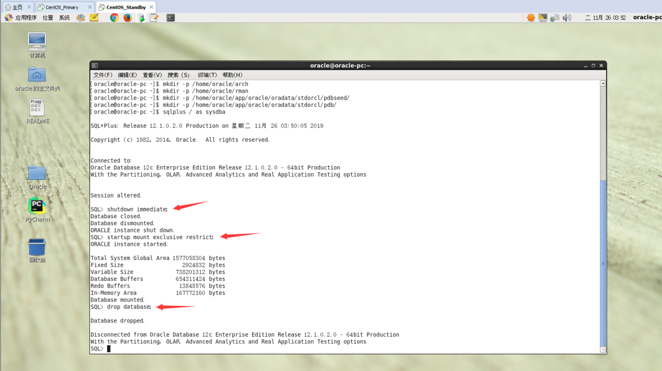

（5）启动到nomount

1. sqlplus / **as** sysdba
2. startup nomount

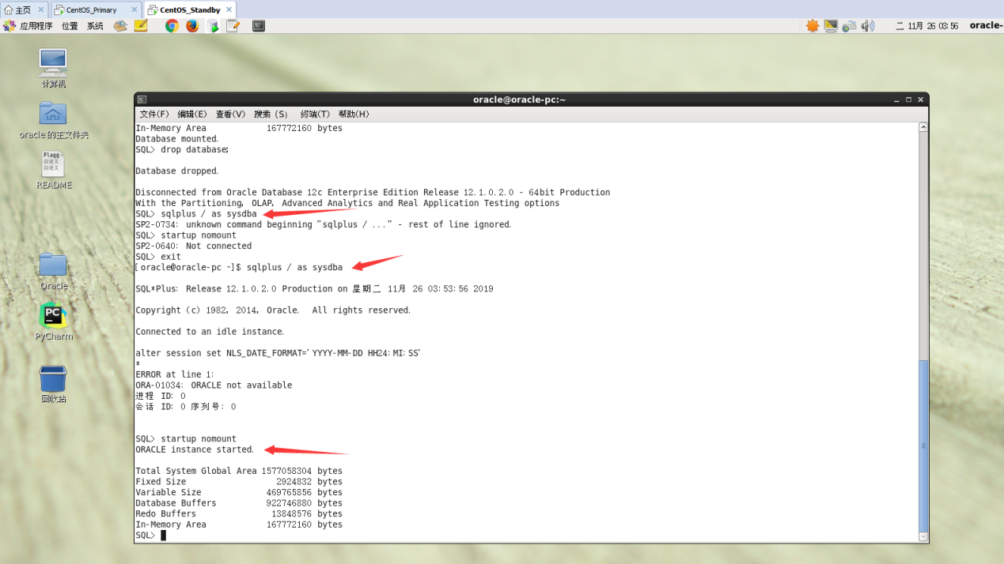

（6）主库操作

1. sqlplus / **as** sysdba
2. **select** **group**#,thread#,members,status **from** v$log;
3. **Alter** **database** **add** standby logfile  **group** 5 '/home/oracle/app/oracle/oradata/orcl/stdredo1.log' **size** 50m;
4. **alter** **database** **add** standby logfile  **group** 6 '/home/oracle/app/oracle/oradata/orcl/stdredo2.log' **size** 50m;
5. **alter** **database** **add** standby logfile  **group** 7 '/home/oracle/app/oracle/oradata/orcl/stdredo3.log' **size** 50m;
6. **alter** **database** **add** standby logfile  **group** 8 '/home/oracle/app/oracle/oradata/orcl/stdredo4.log' **size** 50m;

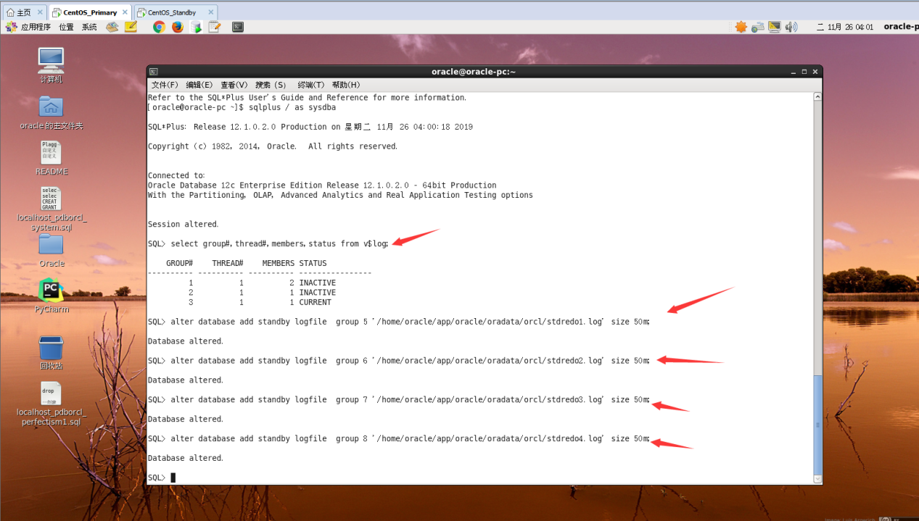

（7）主库环境开启强制归档

1. **ALTER** **DATABASE** **FORCE** LOGGING;
2. **alter** system **set** LOG_ARCHIVE_CONFIG='DG_CONFIG=(orcl,stdorcl)' scope=both sid='*';
3. **alter** system **set** log_archive_dest_1='LOCATION=/home/oracle/arch VALID_FOR=(ALL_LOGFILES,ALL_ROLES) DB_UNIQUE_NAME=orcl' scope=spfile;
4. **alter** system **set** LOG_ARCHIVE_DEST_2='SERVICE=stdorcl LGWR ASYNC  VALID_FOR=(ONLINE_LOGFILES,PRIMARY_ROLE) DB_UNIQUE_NAME=stdorcl' scope=both sid='*';
5. **alter** system **set** fal_client='orcl' scope=both sid='*';
6. **alter** system **set** FAL_SERVER='stdorcl' scope=both sid='*';
7. **alter** system **set** standby_file_management=AUTO scope=both sid='*';
8. **alter** system **set** DB_FILE_NAME_CONVERT='/home/oracle/app/oracle/oradata/stdorcl/','/home/oracle/app/oracle/oradata/orcl/' scope=spfile sid='*';
9. **alter** system **set** LOG_FILE_NAME_CONVERT='/home/oracle/app/oracle/oradata/stdorcl/','/home/oracle/app/oracle/oradata/orcl/' scope=spfile sid='*';
10. **alter** system **set** log_archive_format='%t_%s_%r.arc' scope=spfile sid='*';
11. **alter** system **set** remote_login_passwordfile='EXCLUSIVE' scope=spfile;
12. **alter** system **set** PARALLEL_EXECUTION_MESSAGE_SIZE=8192 scope=spfile;

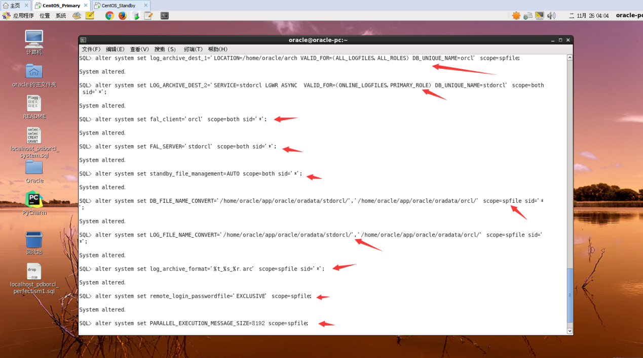

（8）编辑主库以及备库的监听文件

①主库：

gedit /home/oracle/app/oracle/product/12.1.0/dbhome_1/network/admin/tnsnames.ora

ORCL =

(DESCRIPTION =

(ADDRESS_LIST =

(ADDRESS = (PROTOCOL = TCP)(HOST = 192.168.2.133)(PORT = 1521))

)

(CONNECT_DATA =

(SERVER = DEDICATED)

(SERVICE_NAME = orcl)

)

)

stdorcl =

(DESCRIPTION =

(ADDRESS = (PROTOCOL = TCP)(HOST = 192.168.2.134)(PORT = 1521))

(CONNECT_DATA =

(SERVER = DEDICATED)

(SID = orcl)

)

)

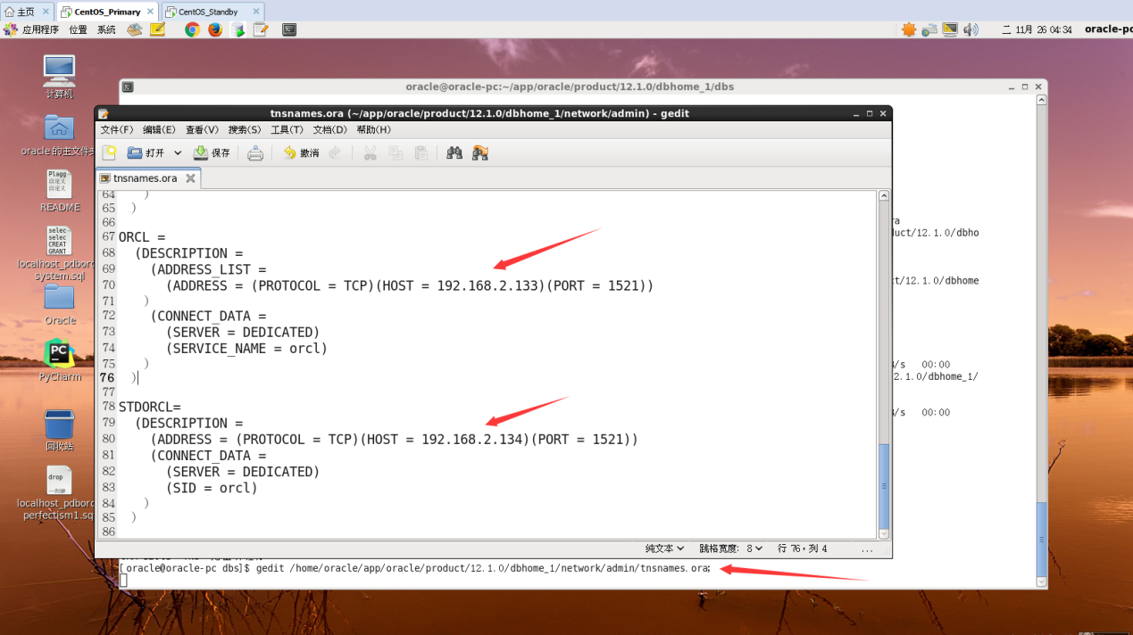

②备库：

gedit /home/oracle/app/oracle/product/12.1.0/dbhome_1/network/admin/tnsnames.ora

ORCL =

(DESCRIPTION =

(ADDRESS_LIST =

(ADDRESS = (PROTOCOL = TCP)(HOST = 192.168.2.133)(PORT = 1521))

)

(CONNECT_DATA =

(SERVER = DEDICATED)

(SERVICE_NAME = orcl)

)

)

stdorcl =

(DESCRIPTION =

(ADDRESS = (PROTOCOL = TCP)(HOST = 192.168.2.134)(PORT = 1521))

(CONNECT_DATA =

(SERVER = DEDICATED)

(SID = orcl)

)

)

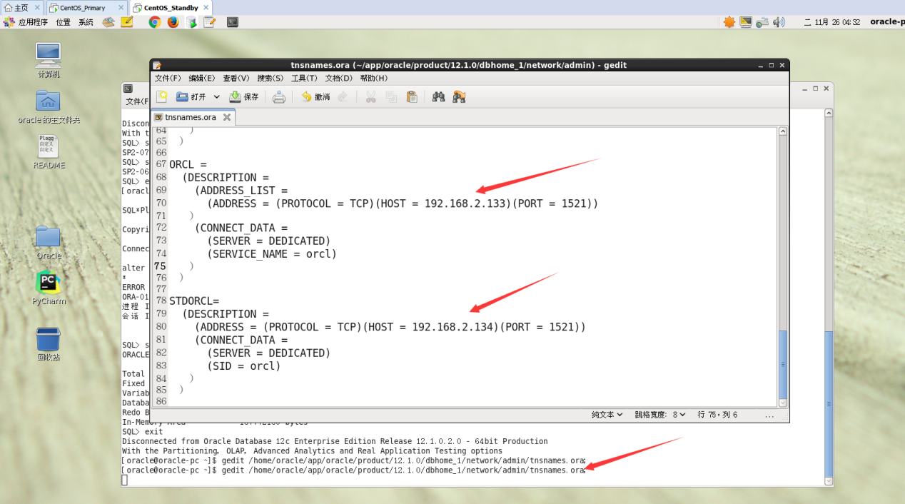

在主库上生成备库的参数文件:

**create** pfile **from** spfile;

将主库的参数文件，密码文件拷贝到备库:

1. scp /home/oracle/app/oracle/product/12.1.0/dbhome_1/dbs/initorcl.ora 192.168.2.133:/home/oracle/app/oracle/product/12.1.0/dbhome_1/dbs/
2. scp /home/oracle/app/oracle/product/12.1.0/dbhome_1/dbs/orapworcl 192.168.2.134:/home/oracle/app/oracle/product/12.1.0/dbhome_1/dbs/

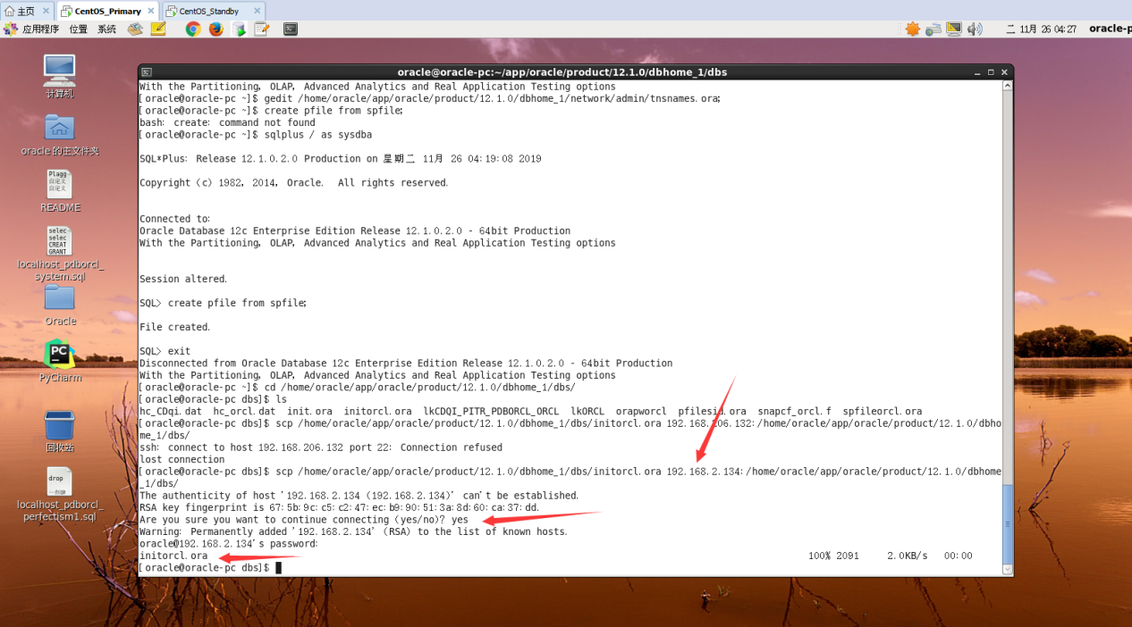

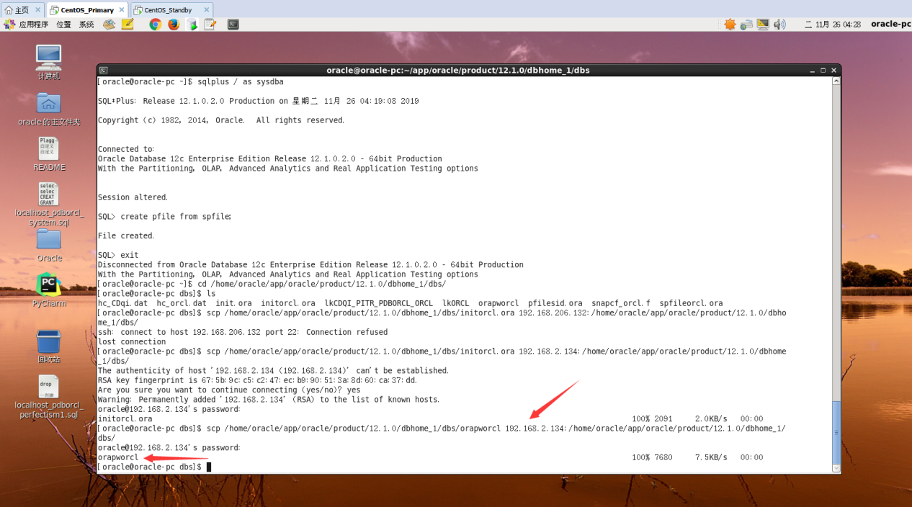

（9）将主库复制到备库

1. rman target sys/123@orcl auxiliary sys/123@stdorcl
2. duplicate: run{
3. allocate channel c1 type disk;
4. allocate channel c2 type disk;
5. allocate channel c3 type disk;
6. allocate auxiliary channel c4 type disk;
7. allocate auxiliary channel c5 type disk;
8. allocate auxiliary channel c6 type disk;
9. duplicate target **database**
10. **for** standby
11. **from** active **database**
12. dorecover
13. nofilenamecheck;
14. release channel c1;
15. release channel c2;
16. release channel c3;
17. release channel c4;
18. release channel c5;
19. release channel c6;
20. }

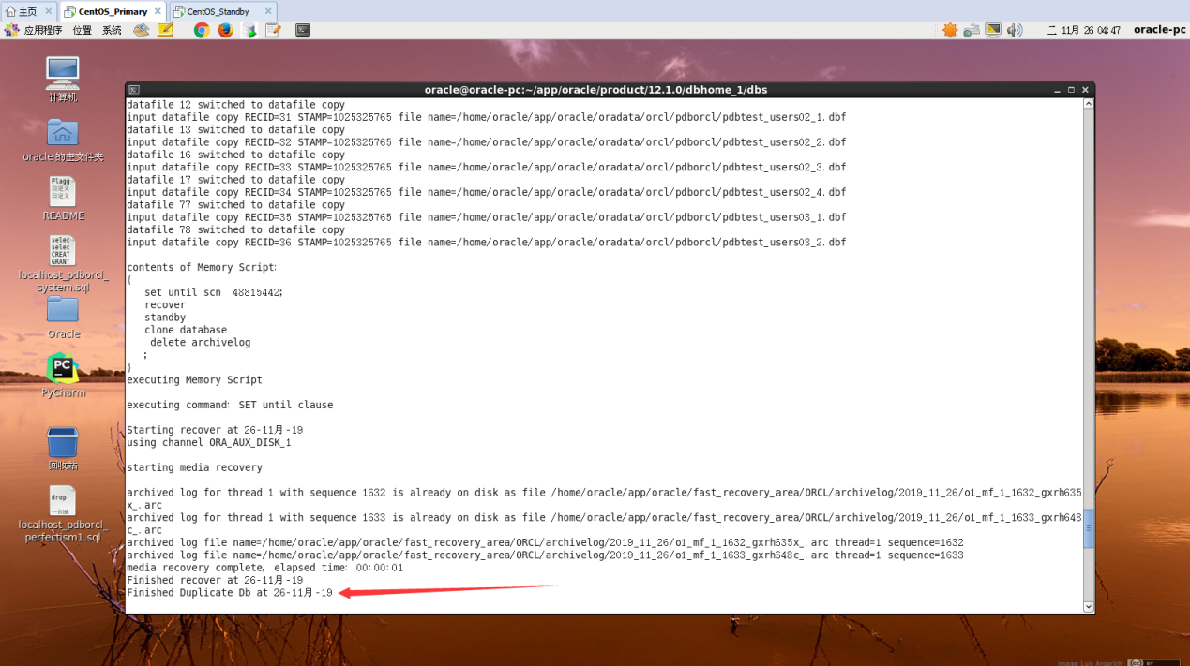

（10）备库

输入：

1. gedit /home/oracle/app/oracle/product/12.1.0/dbhome_1/dbs/initorcl.ora
2. orcl.__data_transfer_cache_size=0
3. orcl.__db_cache_size=671088640
4. orcl.__java_pool_size=16777216
5. orcl.__large_pool_size=33554432
6. orcl.__oracle_base='/home/oracle/app/oracle'#ORACLE_BASE **set** **from** environment
7. orcl.__pga_aggregate_target=536870912
8. orcl.__sga_target=1258291200
9. orcl.__shared_io_pool_size=50331648
10. orcl.__shared_pool_size=301989888
11. orcl.__streams_pool_size=0
12. *._allow_resetlogs_corruption=**TRUE**
13. *._catalog_foreign_restore=**FALSE**
14. *.audit_file_dest='/home/oracle/app/oracle/admin/orcl/adump'
15. *.audit_trail='db'
16. *.compatible='12.1.0.2.0'
17. *.control_files='/home/oracle/app/oracle/oradata/orcl/control01.ctl','/home/oracle/app/oracle/fast_recovery_area/orcl/control02.ctl','/home/oracle/app/oracle/fast_recovery_area/orcl/control03.ctl'
18. *.db_block_size=8192
19. *.db_domain=''
20. *.db_file_name_convert='/home/oracle/app/oracle/oradata/orcl/','/home/oracle/app/oracle/oradata/stdorcl/'
21. *.db_name='orcl'
22. *.db_unique_name='stdorcl'
23. *.db_recovery_file_dest='/home/oracle/app/oracle/fast_recovery_area'
24. *.db_recovery_file_dest_size=4823449600
25. *.diagnostic_dest='/home/oracle/app/oracle'
26. *.dispatchers='(PROTOCOL=TCP)(dispatchers=1)(pool=on)(ticks=1)(connections=500)(sessions=1000)'
27. *.enable_pluggable_database=**true**
28. *.fal_client='stdorcl'
29. *.fal_server='orcl'
30. *.inmemory_max_populate_servers=2
31. *.inmemory_size=157286400
32. *.local_listener=''
33. *.log_archive_config='DG_CONFIG=(stdorcl,orcl)'
34. *.log_archive_dest_1='LOCATION=/home/oracle/arch VALID_FOR=(ALL_LOGFILES,ALL_ROLES) DB_UNIQUE_NAME=stdorcl'
35. *.log_archive_dest_2='SERVICE=orcl LGWR ASYNC  VALID_FOR=(ONLINE_LOGFILES,PRIMARY_ROLE) DB_UNIQUE_NAME=orcl'
36. *.log_archive_format='%t_%s_%r.arc'
37. *.log_file_name_convert='/home/oracle/app/oracle/oradata/orcl/','/home/oracle/app/oracle/oradata/stdorcl/'
38. *.max_dispatchers=5
39. *.max_shared_servers=20
40. *.open_cursors=400
41. *.parallel_execution_message_size=8192
42. *.pga_aggregate_target=511m
43. *.processes=300
44. *.recovery_parallelism=0
45. *.remote_login_passwordfile='EXCLUSIVE'
46. *.service_names='ORCL'
47. *.sga_max_size=1572864000
48. *.sga_target=1258291200
49. *.shared_server_sessions=200
50. *.standby_file_management='AUTO'
51. *.undo_tablespace='UNDOTBS1'

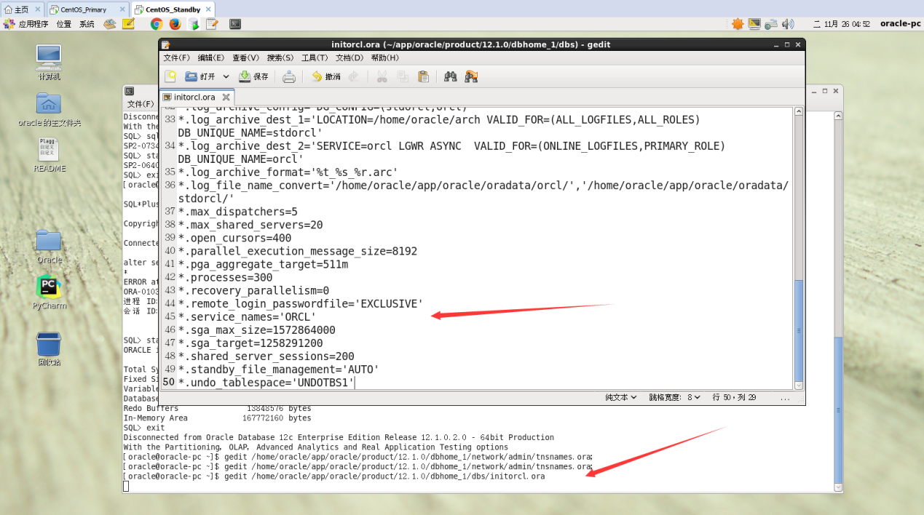

（11）在备库增加静态监听

gedit /home/oracle/app/oracle/product/12.1.0/dbhome_1/network/admin/listener.ora

输入：

SID_LIST_LISTENER =

(SID_LIST =

(SID_DESC =

(ORACLE_HOME = /home/oracle/app/oracle/product/12.1.0/db_1)

(SID_NAME = orcl)

)

)

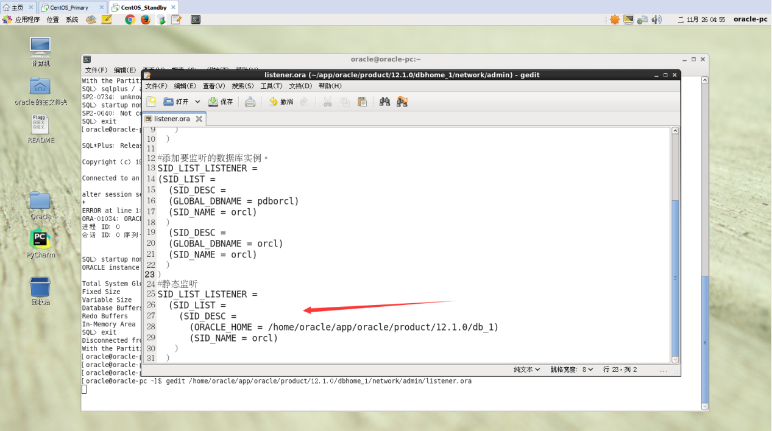

（12）备库开启实时应用模式

1. sqlplus / **as** sysdba
2. shutdown immediate
3. startup
4. **alter** **database** recover managed standby **database** disconnect;

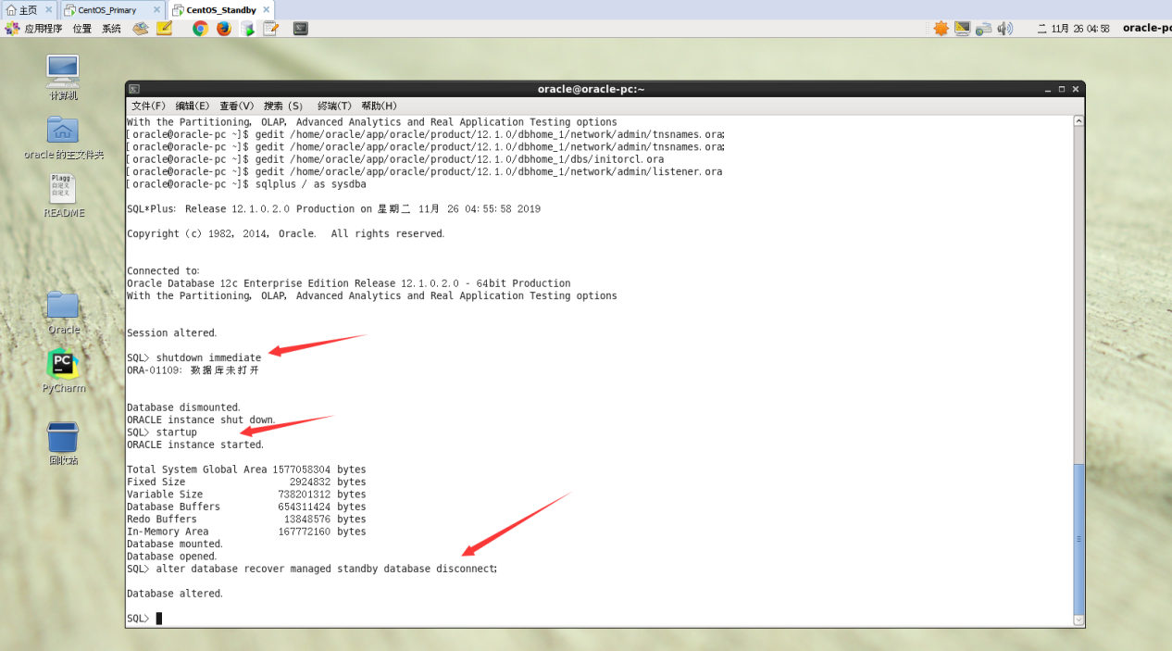

（12）测试：

**create** **table** users(p_id number(20),**name** **varchar**(20));

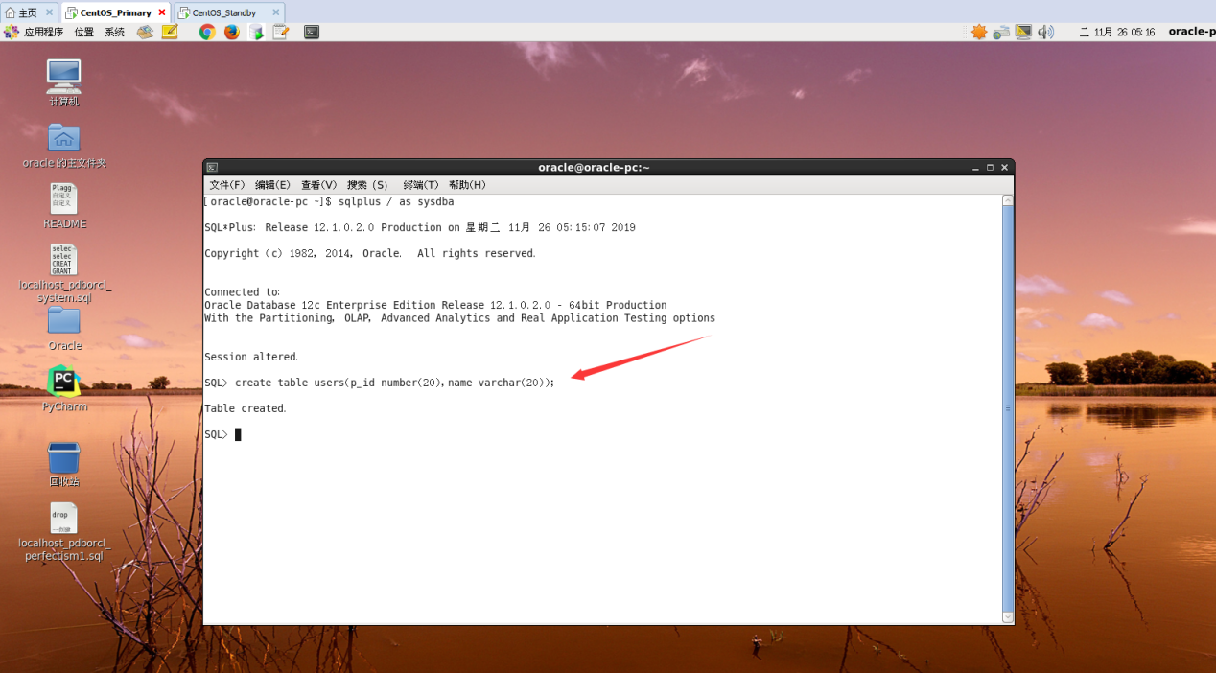

查询备库

**select** * **from** users;

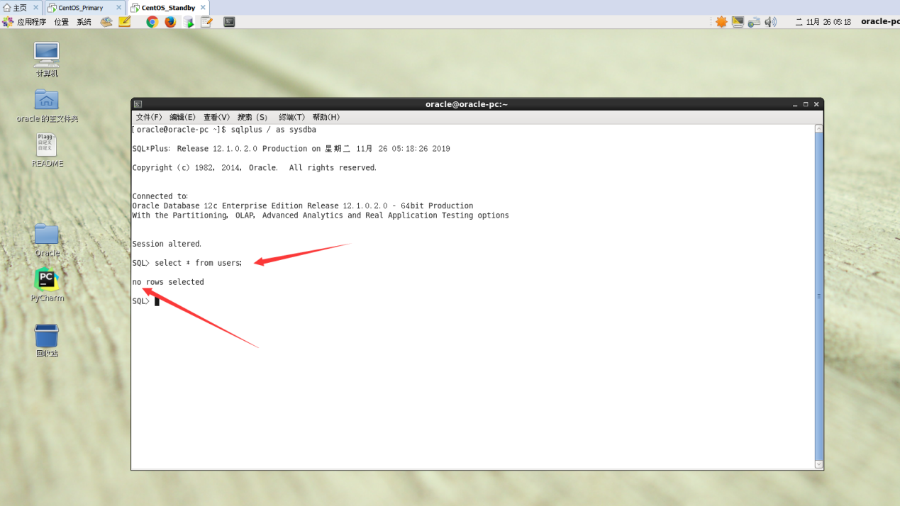

此时备库没有显示任何数据，在主库上面增加几条数据

1. **insert** **into** users **values**(1,'张三');
2. **insert** **into** users  **values**(2,'王五');
3. **insert** **into** users  **values**(3,'赵丽');
4. **insert** **into** users  **values**(4,'李玲');
5. **commit**;

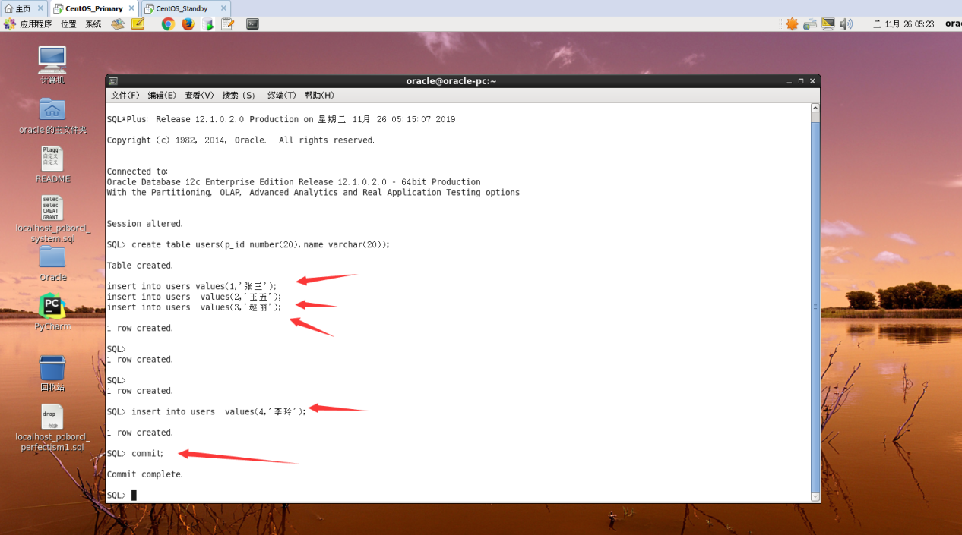

在备库上查询有关user表的所有信息

**select** * **from** users;

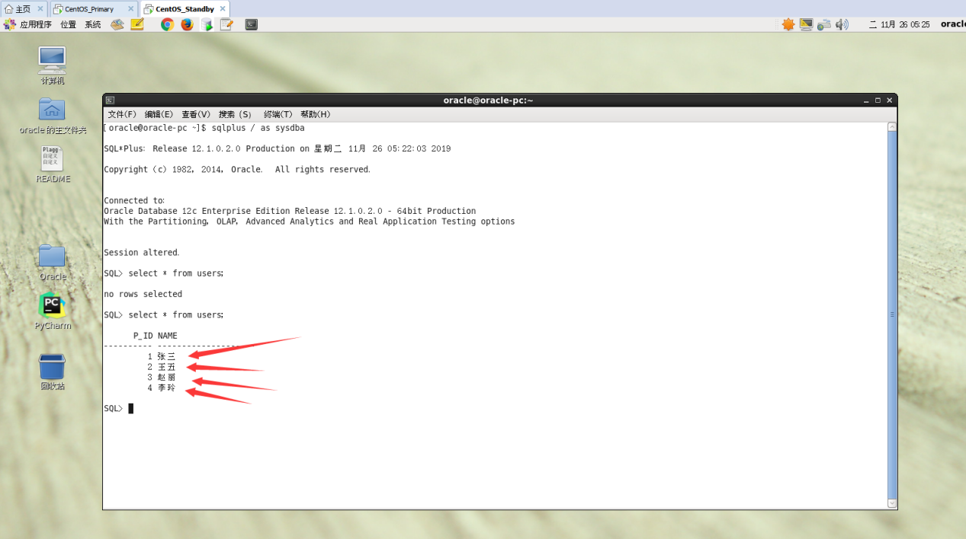

设置完成！

六、总结报告

这学期学习的oracle数据库我是第一次接触这种类型的数据库，相比于mysql，我认为oracle学习难度更大，要掌握的知识也更多。当然，oracle体现的功能也是非常的多，就插接式的数据库模式让我眼前一开，从未想过有这种模式的数据库，让我记忆深刻。这次实验给我难度最大的就是在centos7 上面安装oracle，因为要配置许多的环境，导致了我花了几天的时间去配置。Oracle是大型数据库而Mysql是中小型数据库，Oracle市场占有率达40%，Mysql只有20%左右，同时Mysql是开源的而Oracle价格非常高。Oracle支持大并发，大访问量，是OLTP最好的工具。安装所用的空间差别也是很大的，Mysql安装完后才152M而Oracle有3G左右，且使用的时候Oracle占用特别大的内存空间和其他机器性能。一开始我安装磁盘没给够，导致安装失败。

当然，Oracle也Mysql操作上的一些区别：

①主键

Mysql一般使用自动增长类型，在创建表时只要指定表的主键为auto increment,插入记录时，不需要再指定该记录的主键值，Mysql将自动增长；Oracle没有自动增长类型，主键一般使用的序列，插入记录时将序列号的下一个值付给该字段即可；只是ORM框架是只要是native主键生成策略即可。

②单引号的处理

MYSQL里可以用双引号包起字符串，ORACLE里只可以用单引号包起字符串。在插入和修改字符串前必须做单引号的替换：把所有出现的一个单引号替换成两个单引号。

③翻页的SQL语句的处理

MYSQL处理翻页的SQL语句比较简单，用LIMIT 开始位置, 记录个数；ORACLE处理翻页的SQL语句就比较繁琐了。每个结果集只有一个ROWNUM字段标明它的位置, 并且只能用ROWNUM<100, 不能用ROWNUM>80

④长字符串的处理

长字符串的处理ORACLE也有它特殊的地方。INSERT和UPDATE时最大可操作的字符串长度小于等于4000个单字节, 如果要插入更长的字符串, 请考虑字段用CLOB类型，方法借用ORACLE里自带的DBMS_LOB程序包。插入修改记录前一定要做进行非空和长度判断，不能为空的字段值和超出长度字段值都应该提出警告,返回上次操作。

⑤空字符的处理

MYSQL的非空字段也有空的内容，ORACLE里定义了非空字段就不容许有空的内容。按MYSQL的NOT NULL来定义ORACLE表结构, 导数据的时候会产生错误。因此导数据时要对空字符进行判断，如果为NULL或空字符，需要把它改成一个空格的字符串。

⑥字符串的模糊比较

MYSQL里用 字段名 like ‘%字符串%’,ORACLE里也可以用字段名 like ‘%字符串%’ 但这种方法不能使用索引, 速度不快。

⑦Oracle实现了ANSII SQL中大部分功能，如事务的隔离级别、传播特性等而Mysql在这方面还是比较的弱。

总之，这次的实验让我对oracle的记忆非常深刻，在今后，我会尽力去掌握这一广度较大的数据库。